
（2023届）
本科毕业设计（论文）资料
课题名称 | ： | 基于SpringBoot的健身房管理系统设
 |  | 计与实现
学院 | ： | 计算机学院
专业 | ： | 软件工程
学生姓名 | ： | 楚欣颜
班级 | ： | 软件1904 | 学号： | 18450150708
指导教师 | ： | 何频捷 | 职称： | 讲师
最终成绩 | ：
湖南工业大学 教务处
2023届
本科毕业设计（论文）资料
第一部分 毕业论文
（2023届
本科毕业设计（论文）
课题名称 | ： | 基于SpringBoot的健身房管理系统设
 |  | 计与实现
学院 | ： | 计算机学院
专业 | ： | 软件专业
学生姓名 | ： | 楚欣颜
班级 | ： | 软件1904 | 学号： | 18450150708
指导教师 | ： | 何频捷 | 职称： | 讲师
2023年 5 月
湖南工业大学
本科毕业论文（设计）诚信声明
本人郑重声明：所呈交的毕业论文（设计），题目《基于SpringBoot的健身房管理系统设计与实现》是本人在指导教师的指导下，进行研究工作所取得的成果。对本文的研究作出重要贡献的个人和集体，均已在文章以明确方式注明。除此之外，本论文（设计）不包含任何其他个人或集体已经发表或撰写过的作品成果。本人完全意识到本声明应承担的责任。
作者签名：
日 期： 年 月 日
摘 要
近年来，随着健身行业的快速发展，越来越多的人开始关注健康生活方式。而健身房作为健身行业的重要组成部分，也在迅速扩大，健身房管理面临了越来越大的挑战，为了提高健身房管理效率，降低运营成本，构建一个高效、安全、稳定的健身房管理系统具有重要意义。本论文提出了一种基于Spring Boot框架的健身房管理系统，该系统可以方便地管理健身房业务，提高管理效率。
该系统采用了前后端分离的架构，前端使用Vue3框架，实现了响应式的UI界面，，提高了页面美观度和可用性。后端使用了Spring Boot框架，使用MySQL数据库存储数据。系统实现了系统管理、会员管理、课程管理、器材管理、商品管理、失物招领、反馈管理等等功能，可以满足健身房业务的日常需求。
本文详细介绍了系统的架构设计、模块功能、技术实现等内容，通过实验验证了系统的稳定性和可用性。实验结果表明，该系统具有良好的性能表现，可以为健身房业务管理提供有力支持。
本论文的主要贡献包括：提出了一种基于Spring Boot框架的健身房管理系统，可以方便地管理健身房业务；详细介绍了系统的架构设计、模块功能、技术实现等内容，为系统的开发和维护提供参考；通过实验验证了系统的稳定性和可用性，证明了该系统的实用性和可行性。
关键词：架构；前后端分离；健身房管理系统；
ABSTRACT
In recent years, with the rapid development of the fitness industry, more and more people have begun to pay attention to healthy lifestyles. As an important component of the fitness industry, gyms are also rapidly expanding, and gym management is facing increasing challenges. In order to improve the efficiency of gym management and reduce operating costs, it is of great significance to build an efficient, safe, and stable gym management system. This paper proposes a gym management system based on the Spring Boot framework, which can conveniently manage gym business and improve management efficiency.
The system adopts a front-end and back-end separation architecture, and the front-end uses the Vue3 framework to achieve a responsive UI interface, improving page aesthetics and usability. The backend uses the Spring Boot framework and uses a MySQL database to store data. The system has implemented functions such as system management, member management, course management, equipment management, product management, lost and found, feedback management, etc., which can meet the daily needs of gym business.
This article provides a detailed introduction to the architecture design, module functions, technical implementation, and other aspects of the system. The stability and usability of the system have been verified through experiments. The experimental results indicate that the system has good performance and can provide strong support for gym business management.
The main contributions of this paper include: proposing a gym management system based on the Spring Boot framework, which can conveniently manage gym business; Detailed introduction of the system architecture design, module functions, technical implementation, and other contents, providing reference for system development and maintenance; The stability and availability of the system were verified through experiments, demonstrating its practicality and feasibility.
Keywords: architecture; Front and rear end separation; Fitness room management system;
目 录
第1章 绪论 1
1.1 课题背景与意义 1
1.1.1 研究背景 1
1.1.2 研究目的与意义 1
1.2 国内外研究现状 1
1.3 关键技术分析 2
1.4 总体方案 3
1.5 系统特色与创新之处 3
第2章 系统分析 4
2.1 可行性分析 4
2.1.1 系统实施的影响分析 4
2.1.2 经济可行性分析 5
2.2 需求分析 6
2.2.1 会员用例分析 6
2.2.2 管理员用例分析 8
2.3 本章小结 9
第3章 系统概要设计 10
3.1 系统功能图分析 10
3.1.1 前台会员模块 10
3.1.2 后台管理员模块 10
3.2 系统类图分析 10
3.3 系统时序图分析 11
3.4 数据库设计 11
3.4.1 数据库概要设计 11
3.4.2 数据库逻辑设计 11
3.5 本章小结 11
第4章 系统详细设计与实现 12
4.1 系统功能结构设计 12
4.2 系统前期准备 12
4.3 系统功能模块实现 12
4.3.1 xxxx 12
4.3.2 xxxxx 12
4.3.3 xxxxx 12
4.4 本章小结 12
第5章 系统测试与维护 13
5.1 系统安装 13
5.1.1 前端安装与部署 13
5.1.2 后端安装与部署 13
5.2 系统测试 13
5.2.1 功能测试 13
5.2.2 性能测试 13
5.3 系统维护 13
5.4 本章小结 13
结 论 14
参考文献 15
致 谢 16

第1章 绪论

1.1 课题背景与意义

1.1.1 研究背景
随着人们健康意识的提高和健身行业的不断发展，越来越多的人选择加入健身房来进行锻炼和保持身材。因此，健身房的管理变得越来越重要。
体育运动是实现这个目标的重要方式之一，它具有健身性、娱乐性、思想性等多方面的作用，而且可以充实人类的文化生活、提高文化水准和生命质量，改善人们的生活习惯，培养高尚品格，对社会的良性发展有积极的调节作用。
传统的健身房管理方式存在一些问题，例如管理不够高效、人工成本高、难以进行数据分析等。为了解决这些问题，许多健身房开始采用计算机技术和信息管理系统来进行管理Spring Boot是一款开源的Java开发框架，它可以帮助开发人员快速搭建基于Java的Web应用程序。Spring Boot具有高效、简单、灵活的特点，适合用于构建健身房管理系统。通过Spring Boot，我们可以实现健身房管理系统的自动化、智能化和信息化管理，提高管理效率，降低管理成本，为健身房的持续发展提供有力的支持。
因此，本研究旨在设计和开发基于Spring Boot的健身房管理系统，通过对系统的需求分析、设计和实现，实现健身房的自动化管理。通过本系统，健身房管理员可以更加高效地管理健身房，提供更好的服务质量，为健身房的发展和客户的满意度提供保障。

1.1.2 研究目的与意义
健身已经日趋成为谈论的话题，健身中心也日益变多，健身房管理系统也成为健身房正常运营不可或缺的系统，因为需要顾客亲自到健身中心实地注册，从而影响了健身中心的发展。而通过健身中心管理系统可以很好的帮助健身中心，也给顾客的注册带来了便利，可以直接通过在网络上的注册直接成为该会员中心的会员，节约了时间。健身房通过用计算机对注册会员进行分类管理，管理起来也更加的方便，减少会员资料丢失，也给各个健身中心带来了利益。
会员制健身中心管理系统的设计与实现主要目的是为了方便健身房对会员的信息进行整理，课程进行安排，系统操作简单，灵活性好、运行稳定，并且可以根据应用的具体情况，适当加以修改，以便更好地应用。

1.2 国内外研究现状
健身房管理系统是一种集成化的软件系统，它能够帮助健身房管理者更好地管理运营，方便顾客的使用和预约，提高健身房的效益。目前，健身房管理系统已经广泛应用于国内外健身房领域，在我国，通过对国内外健身房管理系统的调研分析，总结出各种管理系统的基本功能和业务流程。利用大数据分析，对各类运动器材的使用情况、用户使用数据、会员流失情况进行分析，以此来提高运营效率、增加收益。通过软件技术的研究，提高系统的稳定性、扩展性和安全性，采用模式识别等技术手段提高自动化程度。
在国外为了进一步发掘客户需求，利用定制化技术，更加深入地挖掘用户的需求，并开发出适合不同用户的多种应用方案并且制定出更加全面的功能模块。目前国外各家健身房管理系统都有专门的功能模块，比如预约管理、课程安排、健康测评助理等等。比如采用先进的AI技术。通过人脸识别、语音识别和数据分析技术，实现更加智能、高效的健身房管理系统，提升用户体验和管理效率。
总之，在国内外，健身房管理系统的研究和应用都是不断发展和完善的，未来将有更多技术被应用，提升健身房管理效率，为用户提供更优质的服务。

1.3 关键技术分析
(1) Spring Boot
Spring是Java企业版的轻量级代替品。无需开发重量级的Enterprise,Spring为企业级Java开发提供了一种相对简单的方法，通过依赖注入和面向切面编程，用简单的Java对象实现lEJB的功能。
相对于普通的Spring应用，使用SpringBoot构建的Spring应用可以直接打包为一个独立可执行的jar或war包，使用java -jar命令即可运行，不需要管理依赖的第三方库，也不需要依赖外部容器来启动应用。通过SpringBoot插件，把所有依赖的第三方库、Web容器和应用本身一起重新打包（repackage）为一个Fat Jar或Fat War，然后直接使用java -jar命令运行即可。
(2) MyBatis-Plus
MyBatis-Plus是一个MyBatis(opens new window)的增强工具，在 MyBatis的基础上只做增强不做改变，为简化开发、提高效率而生。它的特性有无侵入、损耗小、强大的CRUD操作、内置分页插件、支持主键自动生成、内置代码生成器、性能分析插件等。
(3) Vue.js
Vue.js是一款渐进式 JavaScript 框架 (渐进式就是逐步实现新特性)，如实现模块化开发、路由、状态管理等新特性。Vue.js的优点有：轻量级，体积小，Vue.js压缩后有只有 30多kb（AngularJS 压缩后 56kb+，React 压缩后 44kb+）；移动优先。更适合移动端，比如移动端的 Touch 事件；易上手，学习曲线平稳，文档齐全；吸取了 AngularJS（ 模块化 ）和 React（虚拟 DOM ）的长处，并拥有自己独特的功能，如：计算属性；开源，社区活跃度高等。Vue.js的两大核心要素是数据驱动和组件化。

1.4 总体方案
文章的主要工作就是使用Spring Boot框架开发出一个能够满足健身房日常运营的一个管理系统项目，文章工作的总体方案为：
- 针对于区域性健身房的需求，确定符合条件的项目架构，使用用例图对健身房的所有版块进行需求分析。通过进一步分析用例图得到系统整体功能结构和数据库结构，在首页版块、系统管理版块、会员管理版块、订单管理版块、器材管理版块、失物招领版块、反馈管理等各版块都提出解决方案。
- 分析项目中各模块之间的联系以及各模块的功能，完成功能逻辑的实现和界面的细化。设计若干个测试用例，对在线商城项目的每个版块的系统功能、性能进行测试分析。对测试结果进行查看，发现系统的不足。

1.5 系统特色与创新之处
健身房管理系统作为一种新型的信息化系统，通过将现代科技与健身房管理结合起来，可以提高健身房的管理效率和服务质量，为用户提供更好的健身体验。这个基于SpringBoot的健身房管理系统具有以下系统特色和创新：
模块化设计：系统采用了模块化的设计思路，将不同的功能划分为不同的模块，使得系统的维护和扩展更加容易。例如，用户管理、会员卡管理、健身课程管理等等都被设计成独立的模块，使得各个模块之间的耦合度降低，更加易于管理。
安全性强：系统采用安全性较高的Spring Security框架进行权限控制，保证用户数据的安全性。
界面友好：系统采用了现代化的UI设计风格，使得界面更加美观、易于操作。例如，在用户界面中，用户可以方便地查看个人信息、会员卡信息和消费记录，同时可以方便地查询健身房中的健身课程、设备信息等等。
功能齐全：系统提供了全面的功能，涵盖了健身房的各个方面。例如，用户管理模块包括用户注册、登录、个人信息管理等功能；会员卡管理模块包括会员卡类型管理、会员卡充值等功能；健身课程管理模块包括课程管理等功能；设备管理模块包括设备增加以及删除等功能。这些功能的齐全性，使得系统能够满足健身房管理需求，更加符合市场的需求。
数据实时更新：系统采用MyBatis Plus框架进行数据访问和管理，数据实时更新，减少数据延迟。
总之，这个基于SpringBoot的健身房管理系统以其先进的技术、友好的界面、实用的功能，为健身房提供了高效、精准的管理手段，对于提高健身房的管理水平、增强竞争力具有重要意义。

第2章 系统分析

2.1 可行性分析

2.1.1 系统实施的影响分析
1) 对社会影响分析
健身房管理系统对社会的影响可以是积极的，它能够提升整个社会的健康水平、促进人们的身体健康、增加就业机会等方面。
首先，健身房管理系统可以帮助人们更好地管理自己的健康，提高健康意识。通过健身房管理系统，用户可以随时查看个人运动记录、饮食计划和健康数据等，帮助他们更好地了解自己的健康状况，从而根据自己的身体状况和需求调整训练计划，达到更好的健康效果。其次，健身房管理系统可以促进人们的身体健康。随着生活水平的提高，越来越多的人开始关注自己的健康，而健身房管理系统提供了专业的设备和指导人员，能够帮助人们更有效地进行运动，达到更好的健康效果，从而提高整个社会的身体健康水平。此外，健身房管理系统也可以增加就业机会。随着健身意识的增强，越来越多的人开始走进健身房，因此健身房的销售和管理岗位需求也随之增加，从而为社会提供了更多就业岗位。
总之，健身房管理系统可以对整个社会产生积极的影响，提高人们的健康水平，促进经济发展。
2) 对法律影响分析
在在基于Spring Boot的健身房管理系统对法律的影响主要表现在以下几个方面：
数据保护法律的遵守：健身房管理系统将涉及大量用户的个人信息和健康数据，为了保障用户隐私和数据安全，系统必须遵守当地的数据保护法律法规。例如，要明确个人信息采集和使用的目的、范围和方式，并对数据进行保护、备份和安全销毁等。
知识产权法律的保护：健身房管理系统涉及到软件开发、设计、图标和标志等多方面的知识产权，必须保护相关的知识产权权利，避免侵权行为。例如，需要严格控制系统代码的访问权限，保护商标和标识的专有权利，防止不正当的复制、修改或传播。
合同法律的约束：基于Spring Boot的健身房管理系统将涉及用户的会员服务合同，需要明确双方的权利和义务，保证用户权益。例如，要明确会员服务的费用、有效期、退款规定等，保证用户的合法权益。
其他法律法规的遵守：健身房管理系统的使用还需要遵守其他相关的法律法规，例如消费者权益保护法、网络安全法等，保障消费者权益和社会稳定。
总之，基于Spring Boot的健身房管理系统的开发和使用必须遵守当地的法律法规，保护用户隐私和知识产权，确保合同的有效性，促进健身房管理的合法性和规范性。同时，也要注意及时了解和遵守相关的法律法规更新，避免不必要的法律风险。
3) 对文化影响分析
基于Spring Boot 的健身房管理系统的实现，不仅仅是一种技术手段，更是一种文化影响。该系统的应用可以促进健身房管理方式的更新与升级，推动信息技术在健身房管理中的应用，形成以信息化手段为基础的新型健身房管理文化。
具体来说，该系统的应用可以带来以下文化影响：
强调信息化：该系统的应用将强调信息化的重要性，推动健身房管理者和员工更加注重信息技术的学习和应用，培养信息化素养，进而提高健身房管理的水平和效率；
鼓励创新：该系统的应用将鼓励健身房管理者和员工在系统的基础上，探索更多的管理方式和服务方式。
通过创新提高健身房的服务水平和用户满意度；调用户体验：该系统的应用将强调用户体验的重要性，促进健身房管理者和员工更加注重用户需求和体验，通过技术手段提供更加便捷、个性化的服务，提高用户满意度和忠诚度。
总之，基于Spring Boot 的健身房管理系统的实现，将推动健身房管理文化的升级和转型，形成以信息化手段为基础的新型管理文化，提高健身房的管理水平和服务质量，同时也推广健康生活理念，促进全民健康。
4) 对环境影响分析
基于Spring Boot的健身房管理系统对环境的影响主要表现在减少纸质文档的使用。传统的健身房管理方式需要大量使用纸质文档来记录用户的个人信息、器材的使用情况、课程预定情况等等。而基于Spring Boot的健身房管理系统采用电子化管理，通过计算机、互联网等信息技术手段来实现各项管理工作，从而减少了纸质文档的使用。这不仅有助于保护环境，减少资源浪费，还能够提高管理效率，降低管理成本。

2.1.2 经济可行性分析
1) 项目开发的成本分析
项目开发成本主要在于人力成本、软件成本以及硬件成本，项目开发需要招聘和雇佣开发人员、测试人员、UI/UX设计师和项目经理等人员。这些人员的薪资取决于地区、技能和经验水平等因素。同时需要购买服务器、计算机、数据库、存储设备、网络设备等硬件设备。这些硬件设备的成本取决于规模和性能需求。需要购买软件许可证、操作系统、开发工具、数据库等软件。因为这是个人开发的项目，从系统的需求分析以及设计到完整的实现主要是靠自己的完成，没有额外成本。
2) 项目实施的成本分析
总体而言，系统的实施成本取决于项目的规模和复杂程度。较小的项目可能只需要一到两个开发人员和一个UI/UX设计师，而较大的项目可能需要更多的开发人员、测试人员和项目经理。同时，硬件和软件成本也会根据项目规模而有所不同。在计算成本时，还需要考虑到项目开发时间和成本的分配方式。但本项目是个人开发，项目的实施暂不需要雇佣其他开发人员，项目的实施成本很低。
3) 项目维护的成本分析
项目维护的成本是在项目实施后，维护成本的分析需要考虑以下几个因素：代码质量：如果项目的代码质量良好，遵循最佳实践和设计模式，那么项目的维护成本会降低。相反，如果代码质量不佳，可能需要更多的时间和精力来解决问题。文档和注释：项目中清晰的文档和注释可以帮助维护者更快地了解代码的结构和功能，减少维护成本。而本项目由个人单独开发，严格规范的编写代码并遵循最佳实践和设计模式，做好了充足的注释，极大的减少了项目维护的难度，降低了成本。
4) 项目实施的经济效益分析
效益可以从以下几个方面考虑：降低运营成本，健身房管理系统可以帮助管理人员更好地管理健身房的运营，提高管理效率，降低人工成本和时间成本。提高用户满意度，健身房管理系统可以提供在线预定课程、管理会员信息、监控健身房设备等功能，提高用户的满意度和忠诚度，进而提高业务收入。增加营收来源，健身房管理系统可以提供销售、促销和市场营销功能，进一步增加营收来源。数据分析和决策支持，健身房管理系统可以帮助管理人员收集和分析数据，以便更好地了解用户需求和行为，制定更有效的营销策略和运营决策。总的来说，Spring Boot健身房管理系统的实施可以带来多方面的经济效益。

2.2 需求分析
健身房管理系统的参与者主要分为管理员、会员以及员工，通过管理员，能够对会员以及员工进行注册管理，设置其卡号以及登录并且分配对应的权限。管理员可以对系统所有模块进行使用，对其余用户进行增、删以及修改信息等功能，员工可以管理其对于的功能模块，会员可以对课程进行选择以及对健身房相关问题进行反馈。

2.2.1 会员用例分析
健身房管理系统的会员用户，可以查看健身房的课程信息、反馈信息、并且在会员管理模块中查看个人的会员信息以及充值信息，会员还可以对失物招领模块进行查看，便于自己对失物品的认领。还可以对课程进行报名等操作，以下为会员为主要活动者的用例图如图2.1。
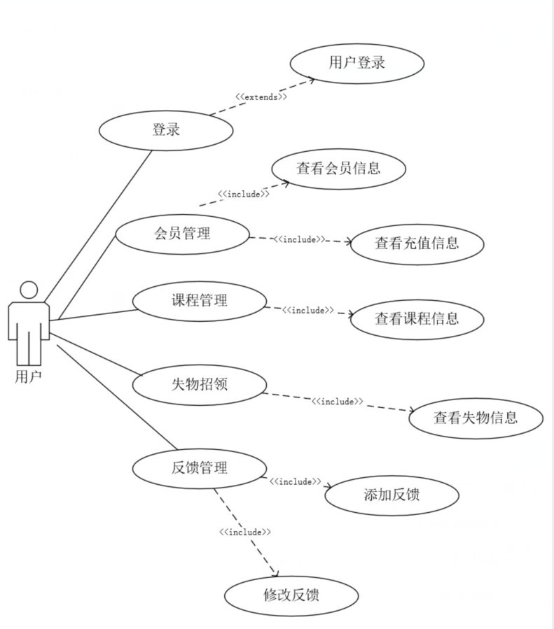
图2.1 会员的UML用例图
由于文章篇幅有限以及项目用例较多，因此主要拿出项目中重要的用例进行分析。以会员为主要活动者的相关用例的规格说明：
- 登录用例说明
当用户选择登录健身房管理系统时，用户使用自己的卡号以及设置的密码进行登录。健身房管理系统会对数据进行判断，判断是否在数据库的会员表中，在数据库中，则跳转到首页，显示对应的功能模块。在首页，用户可以实现退出登录以及修改自己的密码。
- 课程管理用例说明
当用户在点击课程管理模块后，可以对健身房所提供的课程列表进行查看，并且进行报名操作，当会员报名后，健身房管理系统的教练可以获取到会员的报名信息。
- 反馈用例说明
当用户成功登录健身房管理系统后，点击左侧菜单中的反馈管理，可以对健身房相关信息进行反馈，也可以对所反馈信息进行增加、删除、修改等操作，提交成功之后，会员所反馈的信息将会在系统首页的展示区进行展示。

2.2.2 管理员用例分析
健身房管理系统的系统管理员，可以使用健身房管理系统对系统的角色进行管理，进行增加、删除、修改、查询等操作，同时进行权限的分配。也能对会员进行新增、修改、删除、充值以及密码重置等操作，还可以对健身房的器材进行增加、删除、修改操作。同时也可以对用户的反馈信息以及失物招领进行各方面的增加、修改、删除等操作。并且根据需求对用户信息进行查询，对课程以及商品列表进行修改。健身房管理系统的系统管理员为主要活动者的用例图如图2.2所示。
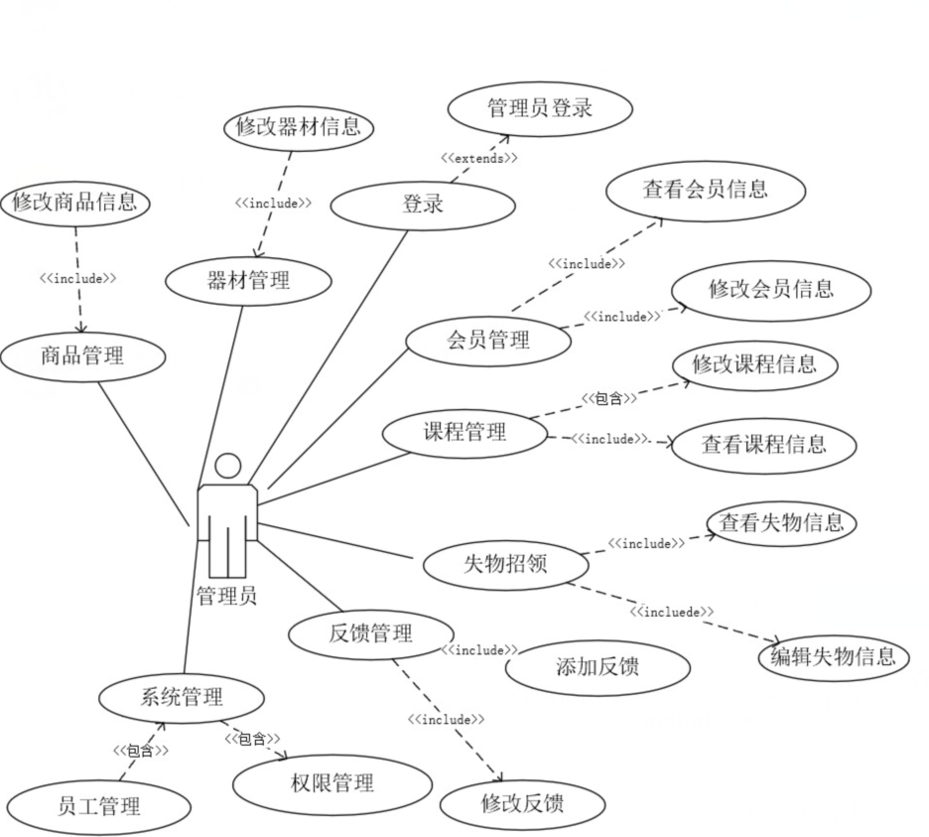
图2.2 管理员的UML用例图
以管理员为主要活动者的相关用例的规格说明：
- 员工管理用例说明
当成功登录后台管理系统后平台管理员点击导航“系统管理”，之后点击“员工管理”页面首先分页显示所有的员工信息。管理员在输入框中输入电话或者姓名进行员工的查询，页面显示搜索结果。管理员根据需求删除或修改员工信息，若为修改则填写需要修改的信息。
- 器材管理用例说明
当成功登录后台管理系统后平台管理员点击导航“器材管理”，此用例开始。页面显示所有的商品分类。管理员可以对器材进行增加、删除以及编辑操作。系统提示添加成功后，显示最新分类数据。
- 反馈管理用例说明
当成功登录后台管理系统后平台管理员点击导航“反馈管理”，管理员可以对其余用户所发表的反馈信息进行增加、删除等操作。
- 会员管理用例说明
当成功登录后台管理系统后平台管理员点击导航“会员管理”之后点击“会员卡类型”，页面显示系统会员卡所有类型信息，管理员可以对会员卡类型进行增加、修改以及删除操作。当管理员点击导航“会员管理”之后点击“会员管理”，页面则会展示会员的信息，并且可以按需求对会员进行相应的编辑操作，例如修改信息，以及修改密码和对会员卡进行充值。

2.3 本章小结
本章从需求分析与可行性分析入手对健身房管理系统进行分析，在可行性分析当中，提供对健身房管理系统的社会影响、法律影响、文化影响以及环境影响四个方面进行全面的分析，论述了健身房管理系统的可行性。在需求分析当中，通过对系统的角色进行入手，针对系统的不同使用角色，进行全面的分析，其中主要对系统管理员以及系统的会员进行分析，对其所包含的用例进行深入解析，包括这两种类型的系统使用者的不同使用需求来展示其所具有的相应功能，体现了系统的可行性。

第3章 系统概要设计

3.1 系统功能图分析
健身房管理系统项目主要实现用户对商品、店铺的浏览，对商品下单购买以及评论，防止店家积压库存等功能作用，实现后台管理员管理商品、店铺、订单等主要信息。为了促进商品的销售以及对在线商城平台的管理，通过功能需求分析，将在线商城项目分为前台会员与后台管理员两大模块，模块图如图3.1所示。
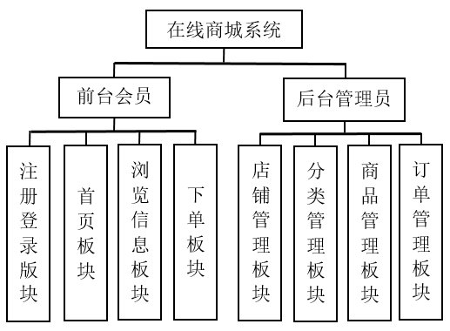
图3.1 在线商城功能模块图

3.1.1 前台会员模块
前台会员模块主要实现会员访问浏览商品的信息、店铺的信息、购买商品、评论商品等功能。只有登录后的会员，才能使用平台的所有功能。根据功能的不同，将前台会员模块分为注册登录、首页、浏览信息和下单4个版块。
- 注册登录版块。会员在注册页面，输入手机号、昵称和密码，点击“获取验证码”，填入的手机号会收到榛子云平台发送的短信验证码，输入正确的验证码后注册成功。除了进行手机号的登录外，考虑到用户不喜欢注册流程的繁琐，项目使用微信接口实现登录功能。用户对页面显示的二维码进行扫描授权，登录成功后进入平台的首页。
- 首页版块。首页是在线商城平台的“门面担当”，首页的设计是否抓人眼球将决定了平台是否能够留存用户。导航栏、轮播图和全局搜索框是商城系统中必不可少的部分。导航栏主要分为首页、商品、店铺和购物车四个主要的导航功能。为了促进商品的销售，首页设置了热卖商品和金牌店铺推荐给会员。由于首页的加载速度会影响平台会员的体验，采用Redis缓存减少首页的加载显示时间。
- 浏览信息版块。在浏览信息板块中，主要分为对商品信息和店铺信息的浏览。商品的种类是否够多是吸引用户的一大因素，考虑到分类的精细准确，系统设置一级分类和二级分类。同时页面设置了“销量”、“最新”、“价格”三个排序条件和对商品进行评论的功能。随着衣物逐渐向样式繁多、质量参差发展，越来越多的客户开始看重品牌的口碑，因此评分高样式美的店铺受到了消费者们的欢迎。在店铺详情页中，除了头像和名称，主要显示了会员关心的评分以及店铺的简介，让会员能更好的了解店铺的好坏。
- 下单版块。不同的平台会员有不同的购物车，想要查看购物车需要进行登录。在购物车页面中可以勾选多个商品进行删除或者购买操作。下单购买会生成支付日志，同时系统更新购物车、商品、订单等信息。支付日志主要辅助会员了解交易记录，如果交易存在疑问，可以根据支付日志的信息找到平台进行申请核实。

3.1.2 后台管理员模块
后台管理员模块主要实现对在线商城平台的整体维护，保证系统良好健康的运行。根据分析，需要对平台的店铺、商品、订单和商品分类进行管理。因此后台管理员模块分为店铺管理版块、商品管理版块、订单管理版块和分类管理版块。
- 店铺管理版块。在线商城要对店铺进行定期的管理，达不到平台删选要求的店铺或者行政许可过期的店铺，后台管理员需要对其删除。店铺的信息也处于变动中，为了保持数据的真实，需要管理员核实后对店铺的信息进行修改。考虑到数据较多，如果逐条查找耗时耗力，因此系统设置了条件查询，方便后台管理员对店铺的搜索。
- 分类管理板块。由于商品的品类繁多，在添加分类时选择文件上传功能实现。考虑到Excel文件是现今表格类文件主流之一，因此系统采用EasyExcel技术实现对Excel文件数据的读取。当用户上传文件到服务器后，系统会对上传的数据进行逐条检索，与数据库进行比较，防止分类的重复添加。在显示分类时，对商品的分类进行树型显示。
- 商品管理版块。商品是商城的“立根之本”。对于商品，平台需要进行严格的管控，因此系统在新增商品时采用填写商品的基本信息、填写商品大纲、最终发布三个步骤来确立商品的发布。在发布前，后台管理员可以返回修改。商品发布后进入商品列表界面，平台管理员可以进行商品的查询。当发现不合格的商品，对商品在平台中删除。
- 订单管理板块。通常情况下，会员在填写完信息进行购买后，可能需要修改之前填写的购买信息。因此系统设置了订单管理板块。为了保护消费者的隐私，每一条的订单记录都只显示买家的姓名，而对于买家的手机号、地址等敏感信息则不进行显示。为了在发货前快速找到要修改的订单，系统设置会员昵称、店铺名称两个条件进行筛选。

3.2 系统类图分析
类图可以清楚地显示出类的属性以及类和类之间的关系。由于篇幅有限以及在线商城的类过于繁多，本节拿出比较重要的实体类进行分析。系统的整体类图如图3.2所示。
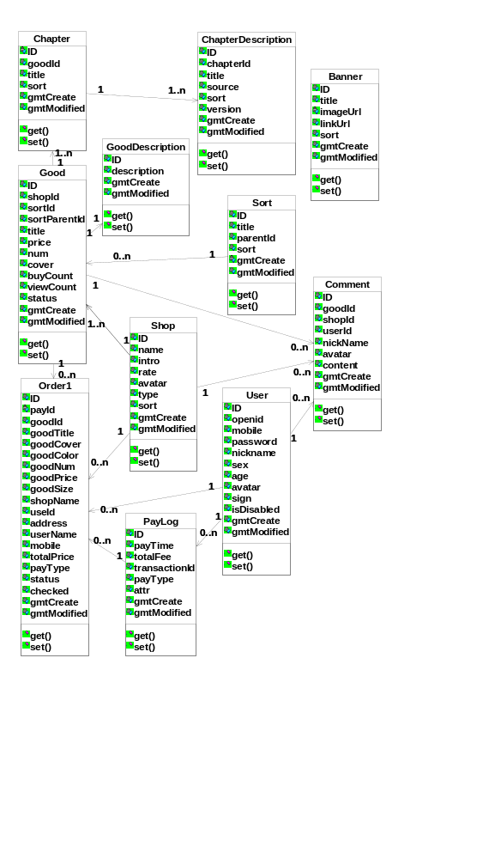
图3.2 系统整体类图
经过分析与设计，为了实现在线商城的不同业务，主要分为轮播图Banner类、订单Order1类、支付日志PayLog类、商品章节Chapter类、章节描述ChapterDescription类、评论Comment类、商品Good类、商品描述GoodDescription类、店铺Shop类、商品分类Sort类和会员User类，共十一个类。其中用户User实体分别和订单Order1实体、支付日志PayLog实体、评论Comment实体呈显一对多的关系。商品Good实体和商品描述GoodDescription实体是一对一的关系，和章节Chapter实体、分类Sort实体、店铺Shop实体、订单Order1实体、评论Comment实体是一对多关系。章节Chapter实体和章节内容ChapterDescription实体为一对多关系。店铺Shop实体跟订单Order1、评论Comment实体是一对多关系。轮播图Banner实体，主要用于首页的轮播图显示，与其他十个实体之间没有关联。
（1）Banner类封装了轮播图实体的相关信息，属性有轮播图ID、标题（title）、图片地址（imageUrl）、链接地址（linkUrl）、排序（sort）、创建时间（gmtCreate）、更新时间（gmtModified）。
- Order1类封装了订单实体的相关信息，属性有订单ID、支付日志ID（payId）、商品ID（goodId）、商品名称（goodTitle）、商品封面（goodCover）、商品颜色（goodColor）、商品数量（goodNum）、商品单价（goodPrice）、商品规格（goodSize）、店铺名称（shopName）、会员ID（useId）、买家地址（address）、买家姓名（userName）、买家手机号（mobile）、订单金额（totalPrice）、支付类型（payType）、订单状态（status）、选中状态（checked）、创建时间（gmtCreate）、更新时间（gmtModified）。
- PayLog类封装了支付日志实体的相关信息，属性有支付日志ID、支付完成时间（payTime）、支付金额（totalFee）、交易流水号（transactionId）、支付类型（payType）、其他属性（attr）、创建时间（gmtCreate）、更新时间（gmtModified）。
- Chapter类封装了大纲章节实体的相关信息，属性有章节ID、商品ID（goodId）、章节标题（title）、排序（sort）、创建时间（gmtCreate）、更新时间（gmtModified）。
- ChapterDescription类封装了章节内容实体的相关信息，属性有章节内容ID、所属章节ID（chapterId）、内容标题（title）、图片地址（source）、排序（sort）、版本（version）、创建时间（gmtCreate）、更新时间（gmtModified）。
- Comment类封装了评论实体的相关信息，属性有评论ID、商品ID（goodId）、店铺ID（shopId）、会员ID（userId）、会员昵称（nickName）、会员头像（avatar）、评论内容（content）、创建时间（gmtCreate）、更新时间（gmtModified）。
- Good类封装了商品实体的相关信息，属性有商品ID、所属店铺ID（shopId）、二级分类ID（sortId）、一级分类ID（sortParentId）、商品标题（title）、销售价格（price）、库存（num）、封面路径（cover）、销售数量（buyCount）、浏览数量（viewCount）、商品状态（status）、创建时间（gmtCreate）、更新时间（gmtModified）。
- GoodDescription类封装了商品描述实体的相关信息，属性有描述ID、描述内容（description）、创建时间（gmtCreate）、更新时间（gmtModified）。
- Shop类封装了店铺实体的相关信息，属性有店铺ID、店铺名称（name）、店铺简介（intro）、店铺评分（rate）、店铺头像（avatar）、分类（type）排序（sort）、创建时间（gmtCreate）、更新时间（gmtModified）。
- Sort类封装了商品分类的相关信息，属性有分类ID、分类名称（title）、父ID（parentId）、排序（sort）、创建时间（gmtCreate）、更新时间（gmtModified）。
- User类封装了会员的相关信息，属性有会员ID、微信openID（openid）、手机号（mobile）、密码（password）、昵称（nickname）、性别（sex）、年龄（age）、用户头像（avatar）、用户签名（sign）、是否禁用（isDisabled）、创建时间（gmtCreate）、更新时间（gmtModified）。

3.3 系统时序图分析
本节使用时序图来分析在线商城项目中对象之间传递消息的过程。由于文章篇幅有限，故选取在线商城项目中重要的模块进行分析，即下单模块和登录模块。登录模块主要包含了手机号登录和微信登录两个主要功能，时序图如图3.3和3.4所示。
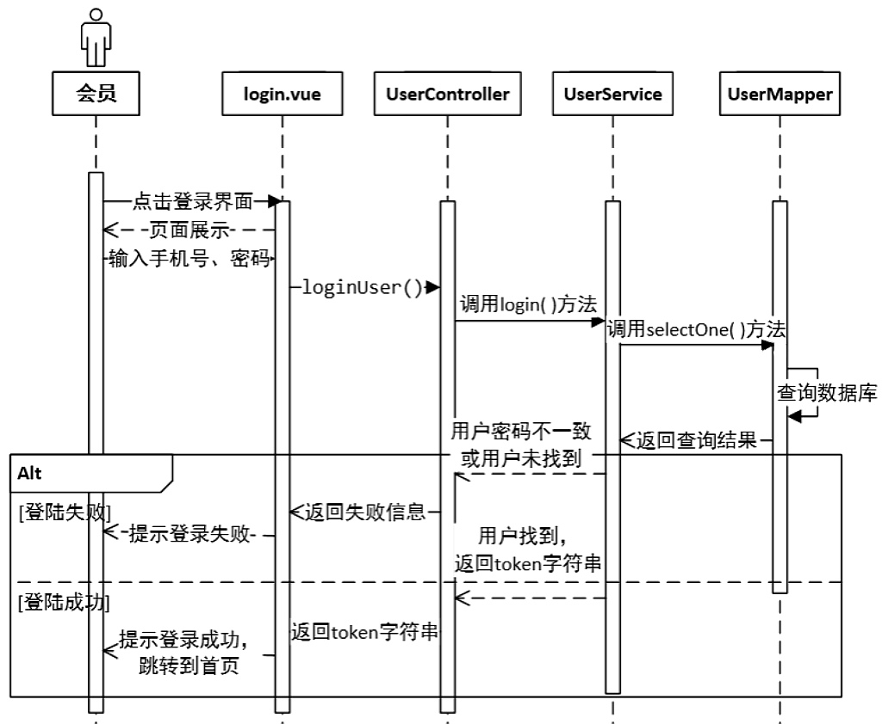
图3.3 手机号登录时序图
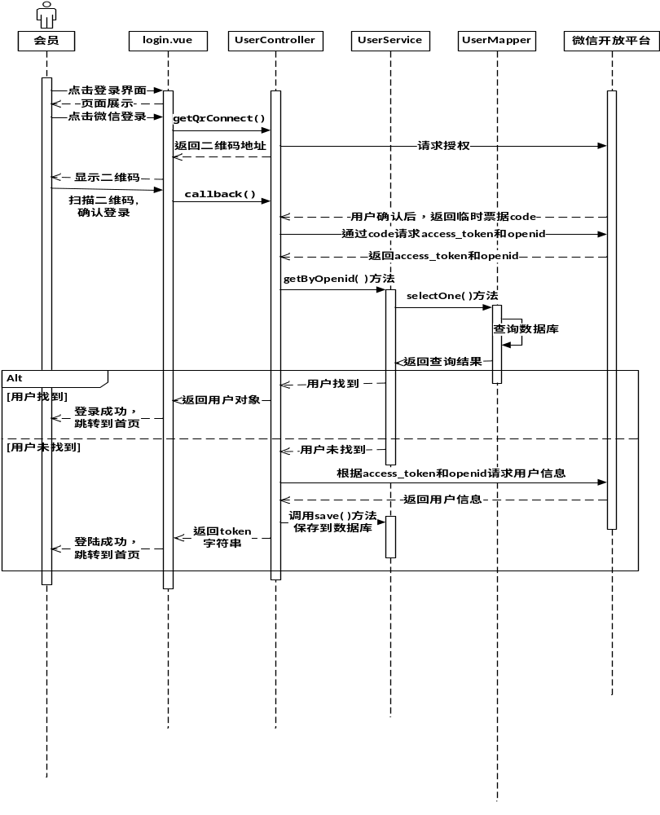图3.4 微信登录时序图
在业务流程中登录模块主要涉及的对象包含：login.vue、UserController、UserService、UserMapper、微信开放平台。其中图3.3为手机号登录时序图，图3.4为微信号登录时序图，手机号登录时序图和微信登录时序图主要涉及的方法有：
loginUser ()：根据数据库查出的信息对前端界面进行渲染。
login ()：查找用户信息。
selectOne ()：根据条件在数据库中进行查找，返回查找到的对象。
getQrConnect()：根据请求生成二维码地址并在前端渲染。
callback()：请求得到access_token和openid，并通过openid得到用户信息返回前端。
getByOpenid()：通过微信的openid在平台数据库查询用户是否存在并返回用户信息。
save()：在数据库中保存。
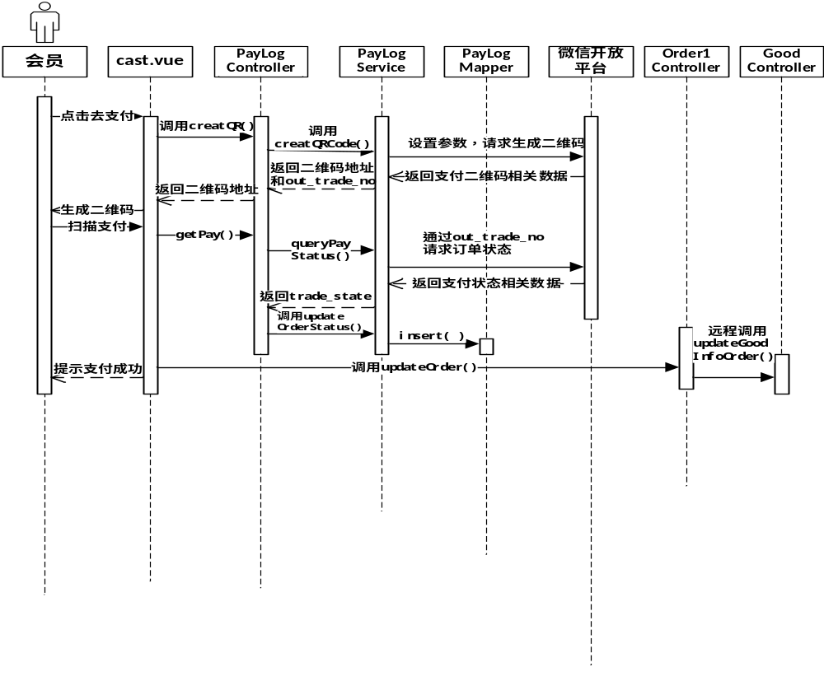图3.5 下单模块时序图
下单模块包含了支付商品、支付后修改信息两个主要功能，在业务流程中主要涉及的对象有：cast.vue、PayLogController、Order1Controller、GoodController、PayLogService、PayLogMapper以及微信开放平台等。下单模块的时序图如图3.5所示，主要方法有：
creatQR ()：用于生成支付二维码。
creatQRCode ()：通过url申请生成支付二维码并返回数据。
getPay ()：用于判断用户是否支付。
getPayStatus ()：通过url请求支付二维码的支付状态并返回。
updateOrderStatus()：用于生成支付日志。
insert()：向数据库插入支付日志。
updateOrder()：对订单的状态以及远程调用服务对商品进行更新。
updateGoodInfoOrder()：用于对商品的库存、购买量、浏览量进行更新。

3.4 数据库设计
在线商城平台的数据库设计主要包括对数据库的概要设计和逻辑设计。数据库的概要设计采用E-R图形式对在线商城项目数据库的总体结构和对象进行分析，逻辑设计描述了在线商城项目每个表的字段属性以及含义。

3.4.1 数据库概要设计
在线商城项目中有11个实体，分别为：会员、评论、店铺、分类、商品、商品描述、商品章节、章节内容、订单、支付日志以及轮播图实体。整体E-R图如图3.6所示。
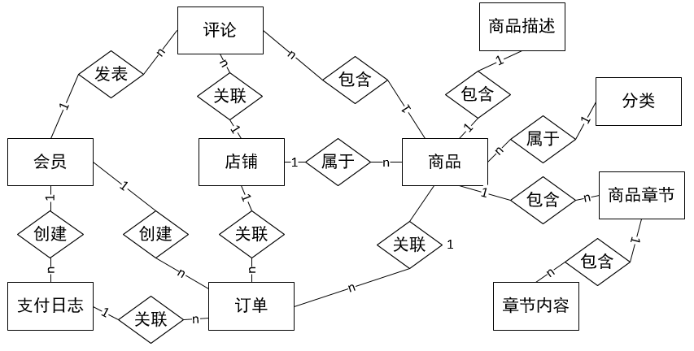
图3.6 在线商城整体E-R图
会员实体主要用于保存会员的信息。评论实体主要用于记录会员对不同商品的评论，一个会员可以发表多条评论，具有一对多关系；会员还可以评论不同的店铺下的不同商品，商品实体与评论实体间具有一对多关系，店铺实体与评论实体间具有一对多关系。商品实体用于描述商品的各种属性，一个商品只能属于一个分类，一个分类下可以包含多个商品，具有一对多的关系；商品实体与商品描述实体在创建时使用相同的ID，因此是一对一关系；一个商品只能属于一个店铺，但一个店铺可以销售多个商品，商品实体与店铺实体间具有一对多关系。商品章节实体主要用于平台添加商品时设计商品的大纲，一个商品可以包含多个章节，具有一对多关系；在每个商品章节中可以包含多个章节内容，具有一对多关系。订单实体用于记录用户购买的商品，一个会员可以购买多个商品，创建多个订单，订单实体与会员实体、商品实体具有一对多的关系；会员可以购买多个店铺的商品，店铺实体与订单实体具有一对多的关系；会员对多个未支付订单进行支付，支付后会生成支付日志，支付日志用于记录每次付款的详细信息，支付日志实体与订单实体具有一对多的关系。轮播图实体与其他实体没有关联，在整体ER图中不做展示。

3.4.2 数据库逻辑设计
本小节主要将设计好的项目逻辑结构转化为支持MySql数据库的各个表结构，根据在线商城系统整体的ER图将实体以及实体属性转化为数据库表。在进行设计时，遵守了数据库三范式原则，简介且结构明晰，不会发生操作异常。
- 会员表（user），用于保存会员的基础信息，在登录后进行显示。它的属性包括：ID、微信openID、手机号、密码、昵称、性别、年龄、用户头像、用户签名、是否禁用、创建时间、更新时间。会员表的结构如表3.1所示。
表3.1 会员表
字段 | 数据类型 | 长度 | 是否为主键 | 是否为空 | 字段说明
id | char | 19 | 是 | 否 | 会员ID
openid | varchar | 128 | 否 | 是 | 微信openid
mobile | varchar | 11 | 否 | 是 | 手机号
password | varchar | 255 | 否 | 是 | 密码
nickname | varchar | 50 | 否 | 是 | 昵称
sex | tinyint | 2 | 否 | 是 | 性别
age | tinyint | 3 | 否 | 是 | 年龄
avatar | varchar | 255 | 否 | 是 | 用户头像
sign | varchar | 100 | 否 | 是 | 用户签名
is_disabled | tinyint | 1 | 否 | 否 | 是否禁用
gmt_create | datetime | 8 | 否 | 否 | 创建时间
gmt_modified | datetime | 8 | 否 | 否 | 更新时间
- 商品分类表（sort），划分商品的类别，使会员快速找到商品。它的属性包括：ID、分类名称、父ID、排序、创建时间、更新时间。商品分类表的结构如表3.2所示。
表3.2 商品分类表
字段 | 数据类型 | 长度 | 是否为主键 | 是否为空 | 字段说明
id | char | 19 | 是 | 否 | 类别ID
title | varchar | 10 | 否 | 否 | 类别名称
parent_id | char | 19 | 否 | 否 | 父ID
sort | int | 10 | 否 | 否 | 排序
gmt_create | datetime | 8 | 否 | 否 | 创建时间
gmt_modified | datetime | 8 | 否 | 否 | 更新时间
- 店铺表（shop），用于保存店铺信息。它的属性包括：ID、店铺名称、简介、评分、店铺头像、店铺分类、排序、创建时间、更新时间。店铺表的结构如表3.3所示。
表3.3 店铺表
字段 | 数据类型 | 长度 | 是否为主键 | 是否为空 | 字段说明
id | char | 19 | 是 | 否 | 店铺ID
name | varchar | 20 | 否 | 否 | 店铺名称
intro | varchar | 500 | 否 | 是 | 简介
rate | float | 4 | 否 | 否 | 评分
avatar | varchar | 255 | 否 | 是 | 店铺头像
type | int | 10 | 否 | 否 | 店铺类型
sort | int | 10 | 否 | 否 | 排序
gmt_create | datetime | 8 | 否 | 否 | 创建时间
gmt_modified | datetime | 8 | 否 | 否 | 更新时间
- 订单表（order1），用于保存会员生成的订单信息。它的属性包括：ID、支付日志ID、商品ID、商品名称、商品封面、商品颜色、商品数量、商品单价、商品规格、店铺名称、会员ID、配送地址、买家姓名、买家手机号、订单金额、支付类型、订单状态、选中状态、创建时间、更新时间。订单表的结构如表3.4所示。
表3.4 订单表
字段 | 数据类型 | 长度 | 是否为主键 | 是否为空 | 字段说明
id | char | 19 | 是 | 否 | 订单ID
pay_id | varchar | 20 | 否 | 是 | 支付订单号
good_id | varchar | 19 | 否 | 是 | 商品ID
good_title | varchar | 100 | 否 | 是 | 商品名称
good_cover | varchar | 255 | 否 | 是 | 商品封面
good_color | varchar | 20 | 否 | 是 | 商品颜色
good_num | int | 10 | 否 | 是 | 商品数量
good_size | varchar | 20 | 否 | 是 | 商品规格
shop_name | varchar | 20 | 否 | 是 | 店铺名称
good_price | decimal | 10 | 否 | 是 | 商品单价
use_id | varchar | 19 | 否 | 是 | 用户ID
address | varchar | 255 | 否 | 是 | 配送地址
user_name | varchar | 50 | 否 | 是 | 买家姓名
mobile | varchar | 50 | 否 | 是 | 买家手机号
total_price | decimal | 10 | 否 | 是 | 订单金额
字段 | 数据类型 | 长度 | 是否为主键 | 是否为空 | 字段说明
pay_type | tinyint | 3 | 否 | 是 | 支付类型
status | tinyint | 3 | 否 | 是 | 订单状态
checked | tinyint | 1 | 否 | 是 | 选中状态
gmt_create | datetime | 8 | 否 | 否 | 创建时间
gmt_modified | datetime | 8 | 否 | 否 | 更新时间
- 支付日志表（pay_log），用于保存用户每次支付后的支付流水信息。它的属性包括：ID、支付完成时间、支付金额、交易流水号、支付类型、其他属性、创建时间、更新时间。支付日志表的结构如表3.5所示。
表3.5 支付日志表
字段 | 数据类型 | 长度 | 是否为主键 | 是否为空 | 字段说明
id | char | 19 | 是 | 否 | 支付日志ID
pay_time | datetime | 8 | 否 | 是 | 支付完成时间
total_fee | decimal | 10 | 否 | 是 | 支付金额
transaction_id | varchar | 30 | 否 | 是 | 交易流水号
pay_type | tinyint | 3 | 否 | 否 | 支付类型
attr | text | 65535 | 否 | 是 | 其他属性
gmt_create | datetime | 8 | 否 | 否 | 创建时间
gmt_modified | datetime | 8 | 否 | 否 | 更新时间
- 商品表（good），用于保存商品的基本信息。商品表的属性包括：ID、店铺ID、所属二级分类ID、所属一级分类ID、商品的标题、商品的销售价格、库存、封面路径、销售数量、浏览数量、商品状态、创建时间、更新时间。商品表的结构如表3.6所示。
表3.6 商品表
字段 | 数据类型 | 长度 | 是否为主键 | 是否为空 | 字段说明
id | char | 19 | 是 | 否 | 商品ID
shop_id | char | 19 | 是 | 否 | 店铺ID
sort_id | char | 19 | 是 | 否 | 二级分类ID
sort_parent_id | char | 19 | 是 | 否 | 一级分类ID
title | varchar | 50 | 否 | 否 | 商品标题
price | decimal | 10 | 否 | 否 | 销售价格
num | int | 10 | 否 | 否 | 库存
cover | varchar | 255 | 否 | 否 | 封面图片路径
buy_count | bigint | 10 | 否 | 否 | 销售数量
view_count | bigint | 10 | 否 | 否 | 浏览数量
字段 | 数据类型 | 长度 | 是否为主键 | 是否为空 | 字段说明
status | varchar | 10 | 否 | 否 | 商品发布状态
gmt_create | datetime | 8 | 否 | 否 | 创建时间
gmt_modified | datetime | 8 | 否 | 否 | 更新时间
- 评论表（comment），用于保存评论信息，属性包括：ID、商品ID、店铺ID、会员ID、会员昵称、会员头像、评论内容、创建时间、更新时间。评论表的结构如表3.7。
表3.7 评论表
字段 | 数据类型 | 长度 | 是否为主键 | 是否为空 | 字段说明
id | char | 19 | 是 | 否 | 评论ID
shop_id | char | 19 | 是 | 否 | 店铺ID
good_id | char | 19 | 是 | 否 | 商品ID
user_id | char | 19 | 是 | 否 | 会员ID
nickname | varchar | 50 | 否 | 是 | 会员昵称
avatar | varchar | 255 | 否 | 是 | 会员头像
content | varchar | 500 | 否 | 是 | 评论内容
gmt_create | datetime | 8 | 否 | 否 | 创建时间
gmt_modified | datetime | 8 | 否 | 否 | 更新时间
- 商品描述表（good_description），用于保存商品的描述。在创建商品对象时创建商品描述对象，将商品对象的ID设置为商品描述对象的ID。它的属性包括：ID、描述内容、创建时间、更新时间。商品描述表的结构如表3.8所示。
表3.8 商品描述表
字段 | 数据类型 | 长度 | 是否为主键 | 是否为空 | 字段说明
id | char | 19 | 是 | 否 | 商品描述ID
description | longtext | 65535 | 否 | 是 | 描述内容
gmt_create | datetime | 8 | 否 | 否 | 创建时间
gmt_modified | datetime | 8 | 否 | 否 | 更新时间
- 商品章节表（chapter），用于保存商品大纲的章节信息。它的属性包括：商品ID、商品ID、章节标题、排序、创建时间、更新时间。商品章节表的结构如表3.9所示。
表3.9 商品章节表
字段 | 数据类型 | 长度 | 是否为主键 | 是否为空 | 字段说明
id | char | 19 | 是 | 否 | 商品章节ID
good_id | char | 19 | 是 | 否 | 商品ID
sort | int | 10 | 是 | 否 | 排序
字段 | 数据类型 | 长度 | 是否为主键 | 是否为空 | 字段说明
title | varchar | 50 | 否 | 否 | 章节标题
gmt_create | datetime | 8 | 否 | 否 | 创建时间
gmt_modified | datetime | 8 | 否 | 否 | 更新时间
- 章节内容表（chapter_description），用于存储商品大纲中各个章节的内容。章节内容表的属性包括：章节内容ID、所属章节ID、内容标题、图片地址、排序、版本号、创建时间、更新时间。章节内容表的结构如表3.10所示。
表3.10 章节内容表
字段 | 数据类型 | 长度 | 是否为主键 | 是否为空 | 字段说明
id | char | 19 | 是 | 否 | 章节内容ID
good_id | char | 19 | 是 | 否 | 商品ID
chapter_id | char | 19 | 是 | 否 | 章节ID
title | varchar | 50 | 否 | 否 | 内容标题
source | varchar | 255 | 否 | 是 | 图片地址
sort | int | 10 | 否 | 否 | 排序
version | bigint | 20 | 否 | 否 | 版本号
gmt_create | datetime | 8 | 否 | 否 | 创建时间
gmt_modified | datetime | 8 | 否 | 否 | 更新时间
- 轮播图表（banner），用于保存轮播图的信息。它的属性包括：ID、标题、图片地址、链接地址、排序、创建时间、更新时间。轮播图表的结构如表3.11所示。
表3.11 轮播图表
字段 | 数据类型 | 长度 | 是否为主键 | 是否为空 | 字段说明
id | char | 19 | 是 | 否 | 商品章节ID
image_url | varchar | 500 | 是 | 否 | 图片地址
link_url | varchar | 500 | 是 | 是 | 链接地址
sort | int | 10 | 是 | 否 | 排序
title | varchar | 50 | 否 | 是 | 标题
gmt_create | datetime | 8 | 否 | 否 | 创建时间
gmt_modified | datetime | 8 | 否 | 否 | 更新时间

3.5 本章小结
本章节通过类图明确项目各个类之间的关系，通过时序图了解在线商城项目在实现业务功能时对象间的交互流程，根据平台实体间的关联画出在线商城项目整体E-R图，通过ER图进行转化，最终实现了项目数据库的所有表结构。

第4章 系统详细设计与实现

4.1 系统功能结构设计
在线商城平台采用MVC模式进行开发。MVC的目的是将Model和View分离，从而使同一个程序可以使用不同的表现形式^{[15]}。在MVC三层模式中，通过Vue.js进行系统界面的显示，在Vue.js框架中view用于存放不同的界面，通过axios前台向后台发送http请求，后台通过Controller控制层接受不同的前台请求，在请求对应的方法中调用Service业务层实现业务逻辑的处理。当需要对数据库操作时，调用Mapper数据库对象访问层对数据库进行持久化操作。在线商城系统的系统架构图如4.1所示：
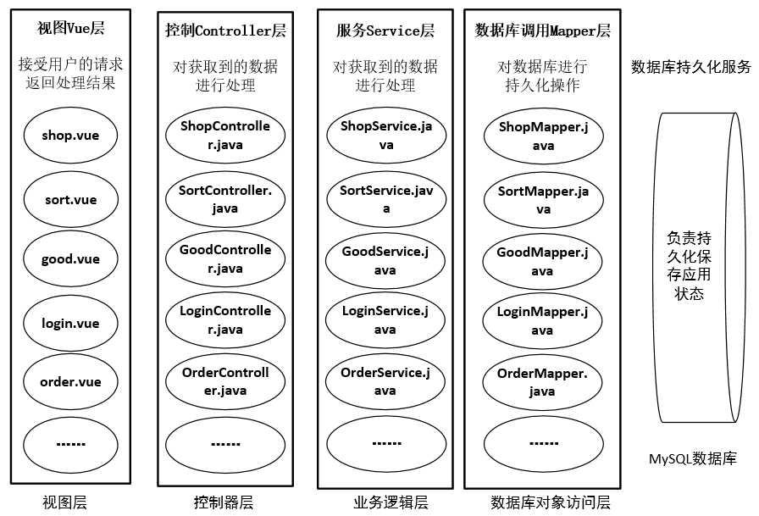
图4.1 在线商城系统架构图

4.2 系统前期准备
- 整合Swagger
在线商城项目采用前后端分离开发模式。为了使前端与后端能够及时沟通交流，采用Swagger框架实现API接口的生成。Swagger是目前世界上流行的API框架之一，不仅可以生成在线的API接口文档，还可以对接口直接进行测试。
在项目中首先导入Swagger和SwaggerUI的依赖包，编写Swagger的配置类，在配置类上加入@EnableSwagger2 注解开启配置，配置类中主要有两个方法webApiConfig()和webApiInfo()。其中webApiInfo() 用于配置生成的api文档的信息。webApiConfig()方法通过select()函数返回ApiSelectorBuilder实例，用来设置在Swagger中要管控的接口有哪些。webApiConfig()具体实现的代码：
return new Docket(DocumentationType.SWAGGER_2)
.groupName("webApi")
.apiInfo(webApiInfo())
.select()
.paths(Predicates.not(PathSelectors.regex("/admin/.*")))
.paths(Predicates.not(PathSelectors.regex("/error.*")))
.build();
- 设置统一返回数据格式
除了配置用于查看的API接口文档外，系统还需要设置统一返回的数据格式，用于前台的调用。在在线商城项目中，采用json格式进行数据交互，定义统一返回的格式为:
{
"success": //布尔
"code": //数字
"message"://字符串
"data": // HashMap
}
在上述定义的返回格式中，布尔类型的success表示响应是否成功，code表示响应码，字符串类型的message显示后端给前端返回的消息，定义键值对HashMap类型的data返回后端的给前端的数据。定义好返回的格式后，编写统一返回类ResultObject用于项目的调用，在类中主要有四个属性isSuccess、code、message、data分别对应返回格式的四个内容。在类中定义了基本的ok（）和error（）静态方法用于返回成功或失败，在项目中统一定义响应码20000为成功，20001为失败。
除了ok（）和error（），在类中还提供了五个公共方法用于在开发时自定义返回的内容。success()方法用于开发人员定义统一返回的格式中success的值；message（）方法用于开发人员定义统一返回的格式中message的值；code()方法用于开发人员定义统一返回的格式中code的值；data()方法用于开发人员定义统一返回的格式中data的值。其中data（）方法有两个，分别用于返回key/value和map两种不同的数据格式。在这五个方法中，定义返回this指针，用于项目进行链式编程，在代码中以“.”为连接可以将上述几个方法连接在一起完成数据的传递。
- 设置统一异常处理
前后端分离时，在项目中设置统一异常处理，返回固定格式的包含错误信息的数据，有利于对项目进行规范和维护。首先编写自定义异常类XixibiException，继承RuntimeException异常，在类中定义了两个属性code和msg用于返回错误码和错误信息。定义统一异常处理类GlobalExceptionHandler，通过注解指定要处理的异常为XixibiException，在类中定义error（）方法用于处理异常。error ()方法具体代码：
@ExceptionHandler(XixibiException.class)
@ResponseBody
public ResultObject error(XixibiException e){
log.error(e.getMessage());
e.printStackTrace();
return ResultObject.error().code(e.getCode()).message(e.getMsg());
}

4.3 系统功能模块实现

4.3.1 注册登录版块
用户进入在线商城平台点击注册时，除了输入手机号、昵称和密码外，还需要进行短信验证码的验证。点击 “获取验证码”按钮，榛子云平台会对填写的手机号发送短信验证码，用户填写短信验证码后，进入登录界面。在数据库中对密码进行MD5加密，保证信息的安全性。在登录时，除了可以输入注册时的手机号和密码进行登录，还可以使用微信登录。点击微信图标按钮，系统会生成一个微信二维码，用户拿手机通过微信扫描二维码进行登陆。微信功能的效果图如图4.2所示：
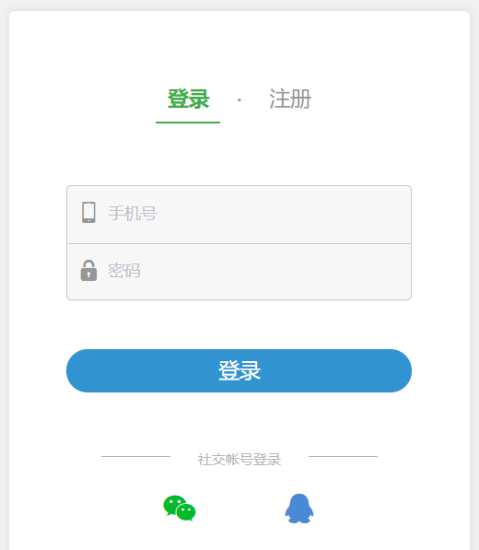
图4.2 登录效果图
- 微信登录的实现
微信登录的实现首先通过微信提供的ConstantWxUtils开发工具类获得业务服务重定向的地址redirect_uri和唯一标识appid，然后将appid、redirect_uri以及state的值拼接到微信开放平台指定的url地址中，最后返回生成的二维码地址，在前台显示。用户扫描后确认授权登录，系统会获得code和state参数值，通过临时票据code和申请好的appid、secret，对微信开放平台提供的能够获得access_token的url地址进行请求，最终获得access_token和用户的openid。获取到用户的openid后对数据库进行查询，如果为空则请求地址获得信息，同时向数据库插入数据。不为空则返回含有信息的token字符串。查询用户信息的核心代码如下：
String baseUserInfoUrl = "https://api.weixin.qq.com/sns/userinfo" +
"?access_token=%s" +"&openid=%s";
String userInfoUrl = String.format( baseUserInfoUrl,accessToken,openid);
String resultUserInfo = null;
resultUserInfo = HttpClientUtils.get(userInfoUrl);
HashMap mapUserInfo = gson.fromJson(resultUserInfo, HashMap.class);
如代码所示，如果在数据库中找不到用户，则通过之前获取到的access_token和openid请求微信提供的能够获取用户信息的url地址，即baseUserInfoUrl。通过自定义的HttpClientUtils工具类的get()方法发送请求并获得返回结果。返回结果为json格式，使用谷歌的gson库中的fromJson()方法对json进行解析，返回map集合。
- 单点登录的实现
由于项目为微服务架构，整个商城的功能分别由不同的服务构成。在登录后使用在线商城的各个功能需要跨服务进行。为了使用户能够通过一次登录访问所有的服务，在线商城项目采用单点登录模式。在登录时，将用户的ID号和昵称封装在token字符串中，并在路径中返回token字符串。token字符串采用JWT规则进行生成。在前台，获取路径中的token存放在cookie中保存，并设置前台在发起请求时，每次请求的头部都包括token，后台根据请求可以方便的获得用户的ID。为了简化代码，在JwtUtils工具类中编写getUserIdByJwtToken()方法用于根据请求解析用户ID，开发人员只需调用该方法即可获得用户ID。getUserIdByJwtToken()的核心代码如下：
String jwt = request.getHeader("token");
if(StringUtils.isEmpty(jwt)) return "";
Jws<Claims> cjws =
Jwts.parser().setSigningKey(APP_SECRET).parseClaimsJws(jwt);
Claims c = cjws.getBody();
return (String)c.get("id");
如代码所示，在方法中传入请求request，根据getHeader()方法获得封装了用户数据的token字符串。首先对token进行判断，如果为空则返回空字符串。JWT规则在生成时需要指定密码（secret），用于生成签名哈希以确保数据不会被篡改，在解析JWT内容时需要使用一样的secret。因此，如果token不为空，则首先使用setSigningKey()方法指定要用于验证JWS签名的密码。使用parseClaimsJws(String)方法，将token字符串转换为原始的JWT格式数据cjws。在cjws数据中有效载荷封装了用户的ID，通过getBody()方法获得有效载荷，通过有效载荷得到用户ID，返回String型。

4.3.2 首页版块
在首页，导航栏有“首页”、“商品”、“店铺”、“购物车”四个按钮，用于实现在线商城主要服务功能的跳转。导航栏还设置了全局搜索框，用于搜索商品。当用户填入商品的名称后，系统根据输入的内容进行检索寻找合适的商品，最后将结果分页显示在页面上。为了促进商品的销售，首页设置了热卖商品和金牌店铺两个版块，点击这些商品和店铺可以进入详情页面。为了减少首页的加载时间，采用Redis技术对热卖商品和金牌店铺中的数据进行缓存。同时首页显示轮播图，对一些最新最热卖的商品图片进行循环播放。首页模块效果图如图4.3所示：
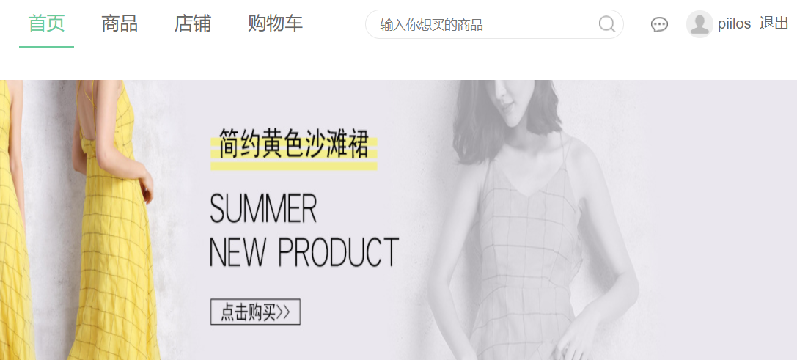
图4.3 首页效果图
在搜索框中输入想买的商品名称，系统会调用后台的globalPageShop()方法。在该方法中，首先创建分页Page对象，传入当前页current和每页的个数limit。MyBatisPlus的条件构造类为QueryWrapper，创建QueryWrapper的对象wrapper，在wrapper中设置对商品的标题title进行like查询。通过page()方法传入page对象pageParam和条件对象wrapper，page()方法在进行数据库查询时会对数据进行封装，只需要使用实现的page对象pageParam就可以得到数据。其中getTotal()获得满足条件的总记录数，getRecords()方法得到每页的数据集合。globalPageShop()方法的核心代码如下：
Page<Good> pageParam = new Page<>(current, limit);
QueryWrapper<Good> wrapper=new QueryWrapper<>();
wrapper.like("title",global);
goodService.page(pageParam,wrapper);
long total = pageParam.getTotal();
List<Good> records = pageParam.getRecords();

4.3.3 浏览信息版块
在浏览信息版块中，主要功能是对商品信息和店铺信息的浏览。点击首页导航栏的“商品”按钮进入商品列表页面，在该页面用户可以根据一二级分类查询商品，同时对结果进行排序，页面设置了“销量”、“最新”、“价格”三个排序条件。点击商品图片弹出的的“查看详情”按钮进入商品详情页，显示商品的主要信息。用户登录后可以在详情页发表评论，否则跳转到商城平台的登录页面。商品列表页面效果图如图4.4所示：
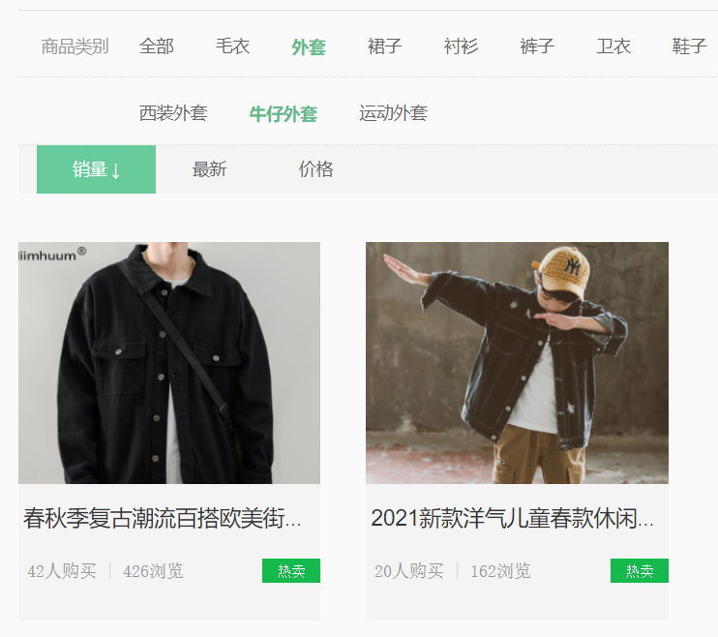
图4.4 商品列表页面效果图
点击首页导航栏的“店铺”按钮，分页显示平台所有的店铺。当用户对某店铺感兴趣时，点击店铺的头像或名称进入店铺详情页。在详情页中，除了头像和名称外，主要显示店铺的分类、封面、评分、店铺的简介以及所属店铺的商品。点击商品的“查看详情”可以跳转到该商品的详情页。店铺页面效果图如图4.5所示：

图4.5 店铺页面效果图
由于用户评论需要用户的头像和昵称，而评论功能与用户业务功能在不同的服务，因此采用Spring Cloud技术实现不同服务间的调用，首先在两个服务的启动类上加入@EnableDiscoveryClient实现nacos客户端注册，注册后的服务才能被其他服务发现。在评论功能的启动类加入@EnableFeignClients用于开启feign服务调用，创建接口UserClient，在接口上加入Feign注解@FeignClient(name="service-user",fallback = UserClientImpl.class)，该注解的作用表明了要调用service-user服务，同时若调用失败则调用UserClientImpl.class类中的方法。在UserClient接口中设置要调用用户服务的getInfo()方法，在@GetMapping()注解中写入完整调用getInfo的路径。评论功能所在的服务和用户服务之间调用的核心代码如下：
@FeignClient(name="service-user",fallback = UserClientImpl.class)
public interface UserClient {
// getInfo方法为根据会员的ID获取会员的信息
@GetMapping("/userservice/user/getInfoById/{uId}")
public UserVo getInfo(@PathVariable String uId);
}
public class UserClientImpl implements UserClient{
@Override
public UserVo getInfo(String uId) {
throw new MyException(20001,"调用用户服务失败");
}
}

4.3.4 下单版块
在购物车页面会显示会员之前加入购物车的所有商品，选择若干个商品点击“删除”，刷新页面，在购物车中这些商品被删除。选中几个商品，点击“去支付”按钮，系统会生成一个支付二维码。该二维码会每三秒判断一次用户的支付状态，当支付成功后系统会生成支付日志，修改订单的支付状态，同时对这些商品的库存、浏览量、购买量进行更新，最后返回购物车页面。下单版块的购物车效果图如图4.6所示：

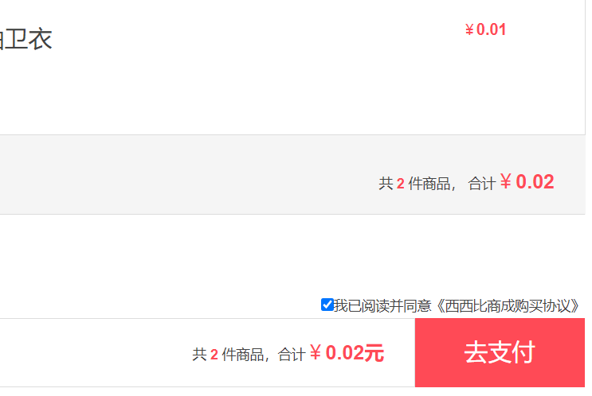
图4.6 购物车效果图
- 支付二维码的实现
在payLogService中定义creatQRCode()方法实现生成支付二维码逻辑。在creatQRCode()方法中首先设置支付的参数：appid、商户号mch_id、随机生成二维码nonce_str、交易订单号out_trade_no、支付金额total_fee、支付地址spbill_create_ip、回调地址notify_url、交易类型trade_type。使用微信工具类WXPayUtil中的generateSignedXml()方法，将上述参数以及商户key转为xml格式。使用自定义的MyHttpClient类生成的对象ct对微信提供的支付路径url进行访问，并在访问时通过ct的setXml()方法传入上述所有参数。通过ct的getContent()方法得到请求返回内容xml。最后通过WXPayUtil类的xmlToMap()方法将返回的内容从xml格式转为map。生成微信支付二维码的核心代码如下：
MyHttpClient ct = new MyHttpClient(url);
ct.setXml(WXPayUtil.generateSignedXml(m,
"T6m9iK73b0kn9g5v426MKfHQH7X8rKwb"));
ct.setHttps(true);
ct.post();
//返回数据
String xml = ct.getContent();
Map<String, String> resultMap = WXPayUtil.xmlToMap(xml);
- 查询支付二维码的状态
在PayLogService中的queryPayStatus()实现查看支付状态底层的业务逻辑。跟生成支付二维码的流程类似，首先设置appid、商户号mch_id、随机生成的二维码nonce_str、交易订单号out_trade_no以及商户key。使用微信工具类WXPayUtil中的generateSignedXml()方法，将参数转为xml格式。使用自定义的MyHttpClient类对微信提供的查看支付状态的url进行访问，并在访问时传入所有参数。最后通过WXPayUtil类的xmlToMap()方法将返回的结果从xml格式转为map。通过对返回集合中的交易状态trade_state进行判断，如果它的值等于SUCCESS，则表示支付成功，否则每3秒调用一次queryPayStatus()方法，直到用户支付成功。查询支付二维码状态的核心代码如下：
MyHttpClient ct = new MyHttpClient(url);
ct.setXml(WXPayUtil.generateSignedXml(m,
"T6m9iK73b0kn9g5v426MKfHQH7X8rKwb"));
ct.setHttps(true);
ct.post();
//返回得到的内容
String xml = ct.getContent();
Map resultMap = WXPayUtil.xmlToMap(xml);
if (map.get("trade_state").equals("SUCCESS")) {//如果成功
//更改订单状态
payLogService.updateOrderStatus(map,totalFee);
return ResultObject.ok().message("支付成功");
}

4.3.5 店铺管理版块
管理员登录在线商城平台的后台管理系统，点击导航的“店铺管理”，分页显示所有的店铺，显示商品的名称、分类、评分、添加时间、排序信息。系统设置了条件查询，管理员可以从店铺的名称、店铺的类别或者店铺的评分进行筛选，这些条件可以进行组合查询。点击删除按钮，系统在数据库中删除商品，刷新页面。点击商品的修改按钮或者点击“新增店铺”导航，则跳转到新增页面，系统根据路由是否有id判断用户时新增还是修改操作，如果是修改，显示店铺原有的信息，否则不显示。用户输入信息后，点击“保存按钮”，系统进行数据库相应操作，跳转到店铺列表页。新增店铺页面效果图如图4.7所示：
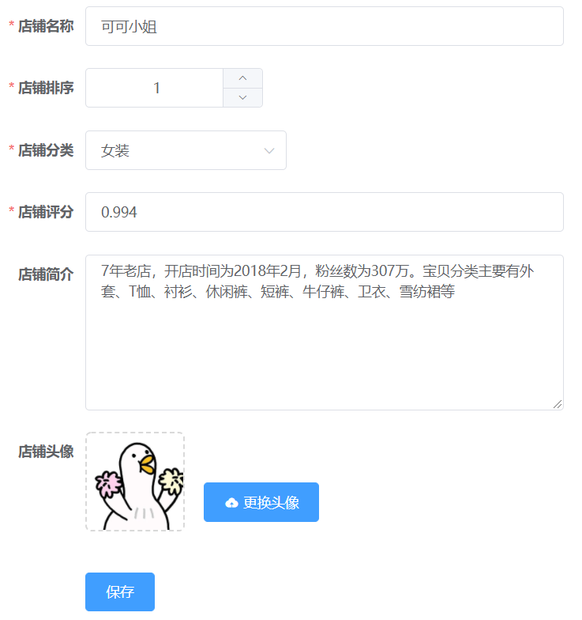
图4.7 新增店铺页面效果图
在进行新增店铺时，要上传店铺的头像。上传的头像采用阿里云oss第三方数据库进行图片的存储。在本地数据库中则存储图片的地址。点击页面“更换头像”按钮，选择本地图片，即可上传到服务器。上传的功能主要通过ossService的upLoadFileAvatar()方法进行底层逻辑的实现。在upLoadFileAvatar()方法中首先设置申请好的服务器地址endpoint、用户的accessKeyId和accessKeySecret以及项目名bucketName参数值，创建OSSClientBuilder通过build()方法传入参数连接阿里云oss服务，得到对象oClient。获取文件流ipStream和文件名name，采用UUID生成规则给文件加上随机值，防止不同用户传相同头像名。在oss中采用按日期进行分类存储的方式，通过nowdate+"/"+name，可以实现时间路径+文件名。最后使用oClient对象的putObject()进行上传，参数为bucket名称、文件路径和文件名称、输入流。最后设置图片上传后的url路径进行返回，用于保存在本地数据库。阿里云oss上传图片的主要代码如下：
OSS oClient = new OSSClientBuilder().build(endpoint, accessKeyId, accessKeySecret);
InputStream ipStream = mfile.getInputStream();
String name = mfile.getOriginalFilename();
//获得当前时间
String nowdate = new DateTime().toString("yyyy/MM/dd");
//加上随机值
String uuid = UUID.randomUUID().toString().replaceAll("-","");
fileName=uuid+fileName;
fileName=nowdate+"/"+name;
// 调用oss方法
oClient.putObject(bucketName, fileName, ipStream);
ipStream.close();
oClient.shutdown();
url="https://"+bucketName+"."+endpoint+"/"+fileName;
return url;

4.3.6 分类管理版块
在添加分类页面时选择Excel类型文件上传，采用EasyExcel技术实现对Excel文件数据的读取。当用户点击“选取文件”按钮，在本地选取要上传的含有一二级分类数据的Excel文件，点击“上传到服务器”按钮，系统会对上传的数据进行一行一行的读取，同时与在线商城平台数据库的分类表进行比较，防止一二级分类的重复添加，完成商品分类添加后跳转到分类列表页。点击导航的“分类列表”，对分类进行树型显示，首先显示一级分类的内容，点击折叠的一级分类，展开显示一级分类所属的二级分类数据。分类列表效果图如图4.8所示：
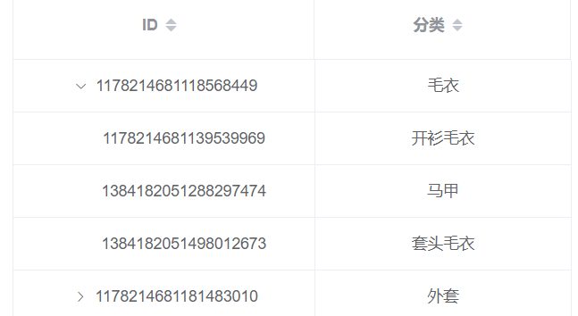
图4.8 分类列表页面效果图
在新增分类时，由于商城系统分类较为繁杂，因此采用excel文件进行数据的添加，只需要传入一个写好的文件即可将数据插入数据库。使用EasyExcel技术实现对上传excel文件的数据读取，点击“上传到服务器”按钮，调用sortService的saveSort()方法实现底层逻辑。在saveSort()方法中传入参数file和sortService，sortService用于在excel监听类中实现对数据库的操作。saveSort()方法主要调用了Excel的read()方法进行读取，传入文件输入流、定义Excel文件的对应对象ExcelObject以及监听类SortExcelListener。
在SortExcelListener监听类中主要有invoke()和doAfterAllAnalysed()两个方法。doAfterAllAnalysed()方法定义读取之后进行的操作，invoke()定义读取时的操作。首先通过传入的sortService进行数据库的操作，定义判断一级分类是否存在existOne()和二级分类是否存在existTwo()。在invoke()中EasyExcel会对数据进行一行一行的读取，invoke()中的data参数即为每行返回的数据。invoke()方法的主要代码如下：
//调用一级分类是否存在的方法，返回空表示数据库中不存在，可以添加
Sort oneSort = this.existOne(sortService, data.getOneSortName());
if(oneSort==null){
oneSort=new Sort();
oneSort.setTitle(data.getOneSortName());
oneSort.setParentId("0");
sortService.save(oneSort);
}
String pid = oneSort.getId();
//调用二级分类是否存在的方法，返回空表示数据库中不存在，可以添加
Sort twoSort = this.existTwo(sortService, data.getTwoSortName(), pid);
if(twoSort==null){
twoSort=new Sort();
twoSort.setTitle(data.getTwoSortName());
twoSort.setParentId(pid);
sortService.save(twoSort);
}
如代码所示，invoke()方法中首先通过data数据的getOneSortName()方法获得一级分类的名称，调用定义的existOne()进行判断，如果查到的结果oneSort为空，则设置通过setTitle()方法设置oneSort的分类名称，通过setParentId()方法设置oneSort的ID，一级分类的父ID在数据库中为0，最后oneSort写入数据库。通过oneSort的getId()方法获得一级分类的ID作为二级分类的父ID。先通过existTwo()方法查询数据库，返回的二级分类twoSort如果为空，则设置twoSort的分类名称、父ID，将二级分类twoSort插入数据库。

4.3.7 商品管理版块
系统采用三个步骤来确立商品的发布。首先填写商品的基本信息，如名称、封面、库存、描述等；保存后，进入填写商品大纲步骤，主要对商品的尺码说明、颜色展示、细节展示等进行编辑。确定好大纲后最终进入发布界面进行发布。在商品发布前，每一步都可以返回进行修改。点击“发布”按钮，系统修改商品发布状态。商品发布页面的效果图如图4.9所示：
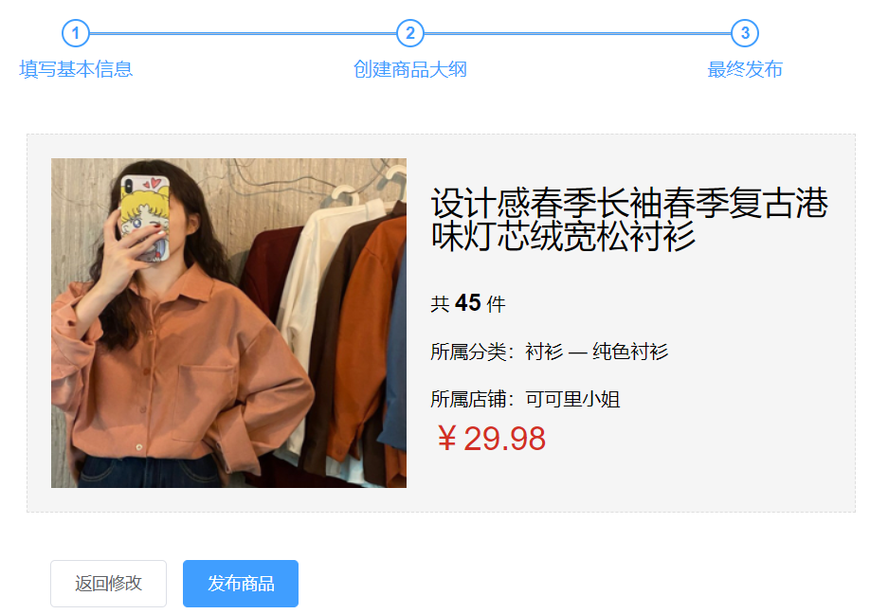
图4.9商品发布页面效果图
在商品列表页面，首先根据更新时间排序，分页显示所有的商品。设置商品名称和发布状态两个查询条件用于查询。平台管理员点击商品记录的“删除”按钮，可以对该商品进行删除。点击修改按钮，进入新增商品界面，系统显示原先的数据，输入信息后点击“保存”，系统对数据库进行相应的更新。商品列表页面效果图如图4.10所示：

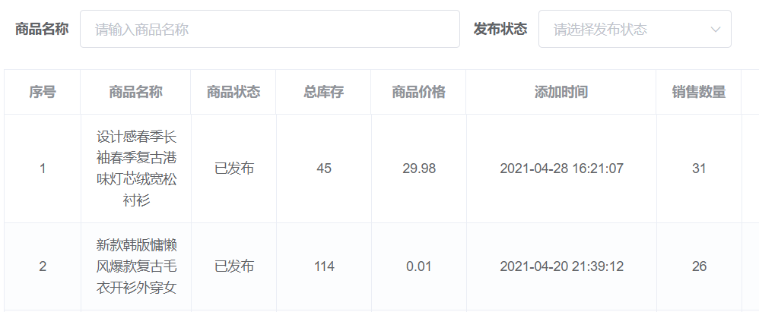
图4.10商品列表页面效果图
由于商品的大纲章节与章节内容分别存于不同的表，因此在商品大纲中显示章节与对应的章节内容需要进行业务逻辑的处理。首先设置chapterVo对象类，该类除了有章节的ID、title属性外还定义了泛型为List<ImageVo>的children属性，ImageVo为章节内容的对象类，children用于存放章节的对应章节内容列表。
定义getChapterImageList()方法用于查询获得章节与章节内容。在该方法中首先通过商品ID查询章节表与章节内容表，返回章节集合chapters和章节内容集合Images。getChapterImageList()方法的核心代码如下：
List<ChapterVo> list=new ArrayList<>();
for (int i = 0; i < chapters.size(); i++) {
ChapterVo chapterVo=new ChapterVo();
Chapter chapter1 = chapters.get(i);
BeanUtils.copyProperties(chapter1,chapterVo);
List<ImageVo> ilist=new ArrayList<>();
for (int n = 0; n < Images.size(); n++) {
ChapterDescription image1 = Images.get(n);
if(image1 .getChapterId().equals(chapterVo.getId())){
ImageVo imageVo=new ImageVo();
BeanUtils.copyProperties(image1,imageVo);
ilist.add(imageVo);
}
}
chapterVo.setChildren(ilist);
list.add(chapterVo);
}
return list;
如代码所示，首先对从数据库中获得的所有章节列表chapters进行遍历，对每一个章节都创建一个chapterVo对象通过BeanUtils类的copyProperties()方法将属性相同的数据从数据库查出的chapter传给自定义的chapterVo对象。在每一个章节chapterVo中，对得到的章节内容列表Images进行遍历，如果通过getChapterId()方法获得章节内容的ID与chapterVo的ID进行比较，相同则创建自定义的章节内容imageVo对象，通过BeanUtils类的copyProperties()方法将值传给imageVo，定义ilist用于存放某章节的所有章节内容集合，将所有属于该chapterVo的imageVo都加入ilist，将ilist给章节对象chapterVo的children属性。最后将所有含有章节内容的章节存入list集合中进行返回。

4.3.8 订单管理版块
点击导航的“订单列表”，分页显示所有的订单信息，为了保护消费者的隐私，每一条的订单记录都只显示买家的姓名。页面设置会员昵称、店铺名称两个条件进行商品的筛选。点击“修改”按钮，首先显示平台存储的订单数据，如买家姓名、手机号、配送地址以及商品的尺码等信息。填写完信息后，最后点击“确定”按钮，修改信息跳转到订单列表界面，显示最新修改信息。订单管理模块的订单列表效果图如图4.11所示：
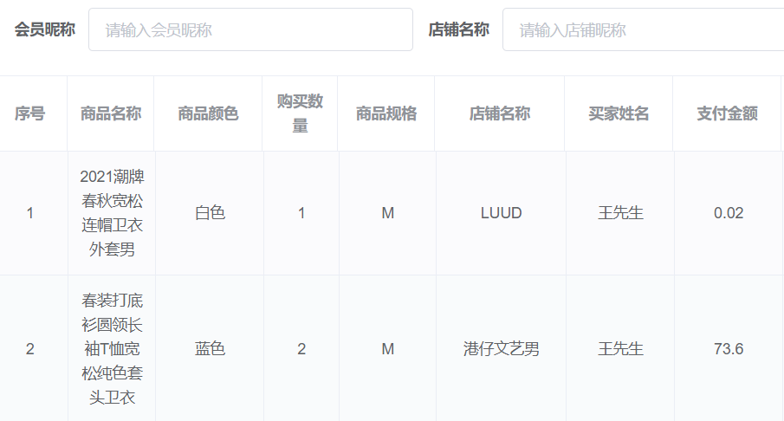
图4.11订单列表效果图
由于在订单中存入的是用户的ID，在订单列表页设置管理员可以根据用户的昵称进行查询，要通过输入的昵称得到用户ID进行查询，需要采用Spring Cloud技术实现订单服务与用户服务间的调用。首先在两个服务的启动类上加入@EnableDiscoveryClient实现nacos客户端注册，只有注册后的服务才能被其他服务发现。在订单功能的启动类加入@EnableFeignClients用于开启feign服务调用，创建接口UserClient，在接口上加入注解@FeignClient(name="service-user",fallback = UserClientImpl.class)，该注解的作用表明了要调用service-user服务，同时若调用失败则调用UserClientImpl.class类中的方法。在UserClient接口中设置要调用用户服务的getInfoByName()方法用于通过用户昵称获得用户ID，在@GetMapping()注解中写入完整调用getInfoByName()的路径。订单服务和用户服务间调用的核心代码如下：
@FeignClient(name="service-user",fallback = UserClientImpl.class)
public interface UserClient {
//根据用户昵称获取用户信息
@GetMapping("/userservice/user/getInfoByName/{nickName}")
public UserVo getInfoByName (@PathVariable String nickName);
}
public class UserClientImpl implements UserClient{
@Override
public UserVo getInfoByName(String nickName) {
throw new MyException(20001,"调用用户服务失败");
}
}

4.4 本章小结
本章主要从功能结构设计、前期准备工作、系统模块功能的实现三个方面进行分析。结合核心代码以及实现效果图，对在线商城系统各个版块业务的具体实现进行解释，包括单点登录、跨服务调用、内容树型展示等核心功能。

第5章 系统测试与维护

5.1 系统安装
项目能否成功不仅在于对项目的分析设计与代码实现，还需要能够在服务器上成功的运行。随着项目规模的扩大，不同的业务功能需要部署在不同的服务端口号上。在线商城项目采用前后端分离模式进行开发，如何..对前后端进行部署是系统部署安装的重点工作。在线商城系统采用Java语言进行开发，需要安装对应版本的JDK版本，JDK版本为1.8.0_191版本。数据库采用MySQL5.7存储相关数据，使用图形化管理工具SQLyog12.1.4对MySQL数据库进行管理。本章将从前端、后端两个方面进行详细说明。

5.1.1 前端安装与部署
在前端，根据使用角色的不同，主要分为前台会员系统以及后台管理系统两部分。为了有利于搜索引擎的SEO优化，会员使用的页面功能主要由NUXT框架进行开发。管理员使用的页面功能则采用Vue中比较流行的后台模板vue-admin-template框架进行开发。无论是NUXT框架还是vue-admin-template框架，都需要在软件中进行开发与运行。
- 前端环境安装
在前端开发中主要使用VS Code1.52.1和Node14.16.0软件，VS Code的插件十分丰富，大大简化了前端的调试，Node.js使前端项目方便快捷的在服务器端运行。首先在官网下载VS Code1.52.1的zip压缩包，解压即可使用。Node.js也是在官网进行下载，选择node-v14.16.0-x64.msi安装包下载到电脑上，双击下载的Node安装包按步骤进行安装，安装完成后在cmd命令窗口中输入node –v命令通过查看Node.js的版本确保安装成功。NPM是Node.js的包管理工具，下载Node.js会包括NPM。NPM的默认安装位置在Node.js目录的node_modules下，在cmd命令窗口中输入npm –v可以查看NPM的版本。
- 前端打包部署
首先在vue.config.js配置打包的参数，在打包目录publicPath中设置值为"/"；设置打包后的构建文件的目录outputDir值为dist；设置productionSourceMap值为true。打包后每个js文件都有一个map文件。配置好打包参数后，执行npm run build命令进行打包，执行完成会生成dist文件夹，将dist文件夹配置在Nginx中即可完成部署。

5.1.2 后端安装与部署
在线商城的后端整体基于Spring Boot框架进行开发，简化了项目的开发过程。由于采用微服务技术开发方式，将不同的功能分为不同的服务，每个服务都是一个Maven项目。无论是Maven还是Spring Boot都需要在IDEA软件中运行。IDEA软件需要整合自行下载的JDK、Maven。
- 后端环境安装
在后端开发中主要使用IDEA2019.2.3软件，有利于项目的调试。首先在IDEA官网上找到Windows版的ideaIU-2019.2.3.exe进行下载，下载后双击安装包进行安装。安装后，打开IDEA，选择菜单栏的File，点击Project Structure，在打开的页面中选择SDKs并点击中间的“+”，选择JDK选项，在新打开的JDK界面中选择本地计算机中已经安装好的JDK1.8.0_191目录，然后依次点击ok-apply-ok按钮即可整合JDK。
在官网中下载apache-maven-3.5.4-bin-zip压缩包，下载到本地后进行解压。在系统环境变量中设置MAVEN_HOME变量，值为Maven解压后的路径，在环境变量Path中加入%MAVEN_HOME%\bin，打开cmd命令窗口输入命令mvn –v即可查看Maven版本。打开IDEA，选择File-> Settings，在输入框中输入Maven，找到Maven，点击后展开右边的设置项。点击Maven home directory 后面的按钮，会弹出选择本地Maven安装路径的对话框，在这里设置安装好的Maven3.5.4路径，点击User setting file和Local repository后面的小按钮，设置配置文件和本地资源库的位置，最后点击ok即可整合Maven。
- 后端打包部署
在IDEA软件中已经包含了Tomcat服务器，因此选用jar方式进行后端的打包。首先在pom.xml文件中设置指定打成的包，命令为<packaging>jar</packaging>，在pom.xml中添加完标签后，在项目的pom.xml文件同级输入打包命令mvn clean package -Dmaven.test.skip=true即可完成项目的打包，在命令中-Dmaven.test.skip=true表示打包时排除测试代码。当看到命令框中显示BUILD SUCCESS时表示打包成功，打包之后的文件上传到服务器即可完成项目后端的部署。

5.2 系统测试

5.2.1 功能测试
白盒测试按照程序的内部结构来测试程序，而黑盒测试从用户的角度来验证软件的功能是否能够正常使用。在在线商城系统的功能测试中，由于项目的内部结构较为复杂，因此选用黑盒测试来进行系统的功能测试。在进行测试前，首先设计尽可能全面的测试用例用于测试在线商城项目各模块的功能。由于项目功能较多而文章篇幅有限，本小节只选取了各模块的核心功能进行测试，在线商城系统的功能测试用例表如表5.1所示。
表5.1 功能测试用例表
用例编号 | 测试功能 | 测试步骤 | 预期结果 | 测试结果
Case1 | 登陆功能 | 进入登录界面，输入正确的员工账户和密码。 | 登陆成功，跳转首页 | 正确
Case2 | 登录功能 | 进入登录界面，输入正确的会员账户和密码。 | 登录成功，跳转首页 | 正确
Case3 | 员工管理功能 | 在左侧导航栏点击系统管理，选择员工管理。 | 跳转至员工信息列表界面，显示员工信息 | 正确
Case4 | 员工管理功能 | 进入员工管理界面，点击员工右侧“编辑”按钮，修改员工信息。 | 对于所选员工信息修改操作成功 | 正确
Case5 | 员工管理功能 | 进入员工管理界面，点击员工信息右侧“删除”按钮。 | 对于所选员工信息删除操作成功 | 正确
Case6 | 员工管理功能 | 进入员工管理界面，点击员工右侧“重置密码”按钮。 | 所选员工密码重置成功 | 正确
Case7 | 角色管理功能 | 在左侧导航栏点击系统管理，选择角色管理。 | 跳转至角色信息列表界面，显示角色信息。 | 正确
Case8 | 角色管理功能 | 进入员工管理界面，点击角色右侧“编辑”按钮，修改角色信息。 | 对于所选的角色信息修改成功 | 正确
Case9 | 角色管理功能 | 进入员工管理界面，点击角色右侧“权限分配”按钮，分配用户权限。 | 对所选的角色进行权限分配操作成功 | 正确
Case10 | 角色管理功能 | 进入员工管理界面，点击角色右侧“删除”按钮。 | 角色删除成功 | 正确
Case11 | 会员管理功能 | 进入会员管理，点击会员卡类型，点击“编辑”按钮。 | 编辑会员卡类别信息成功 | 正确
Case12 | 会员管理功能 | 进入会员管理，点击会员卡类型，点击“删除”按钮。 | 删除会员卡类别信息成功 | 正确
Case13 | 会员管理功能 | 进入会员管理，点击我的充值。 | 页面我的充值信息。 | 正确
Case14 | 会员管理功能 | 进入会员管理界面，选择会员管理，点击“更多”下拉列表，选择办卡。 | 为所选会员办卡成功 | 正确
Case15 | 课程管理功能 | 进入课程管理界面，点击课程列表，点击“编辑”按钮。 | 对所选择的课程信息编辑操作成功 | 正确
Case16 | 课程管理功能 | 进入课程管理界面，点击课程列表，点击“删除”按钮。 | 对所选择的课程信息删除操作成功 | 正确
Case17 | 课程管理功能 | 进入课程管理界面，点击课程列表，点击“报名”按钮。 | 对该课程进行报名操作成功 | 正确
Case18 | 课程管理功能 | 进入课程管理界面，点击我的课程. | 界面显示用户所报名的课程 | 正确
Case19 | 器材管理功能 | 进入器材管理界面，点击“编辑”按钮。 | 编辑器材信息操作成功 | 正确
Case20 | 器材管理功能 | 进入课程管理界面，点击“删除”按钮。 | 删除器材信息操作成功 | 正确
Case21 | 商品管理功能 | 进入后台管理系统，点击分类列表页。 | 页面树型显示商品分类信息 | 正确
Case22 | 失物招领管理功能 | 进入失物招领管理界面，点击“编辑”按钮。 | 编辑失物信息操作成功 | 正确
Case23 | 失物招领管理功能 | 进入失物招领管理界面，点击“删除”按钮。 | 删除失物信息操作成功 | 正确
Case24 | 失物招领管理功能 | 进入失物招领管理界面，点击“认领”按钮。 | 认领失物信息操作成功 | 正确
Case25 | 反馈管理功能 | 进入反馈管理管理界面，点击“编辑”按钮。 | 反馈信息编辑成功 | 正确
Case26 | 反馈管理功能 | 进入反馈管理管理界面，点击“编辑”按钮。 | 反馈信息删除成功 | 正确

5.2.2 性能测试
系统的性能测试主要测试系统是否满足用户的性能需求，在系统性能测试中测试指标主要有吞吐量、并发用户数、并发请求数、响应时间、错误率、输出带宽等。本小节主要以响应时间作为指标，结合设计的若干个测试用例对在线商城系统的功能接口进行性能测试，性能测试用例表如表5.2所示。
表5.2 性能测试用例表
用例编号 | 测试内容 | 测试方法 | 预期结果 | 测试结果
Case1 | 用户登录 | 登录系统并记录系统响应时间 | 系统响应时间不超过1秒 | 与预期一致
Case2 | 修改员工信息 | 修改员工并记录系统响应时间 | 系统响应时间不超过1秒 | 与预期一致
Case3 | 删除员工信息 | 删除员工并记录系统响应时间 | 系统响应时间不超过1秒 | 与预期一致
Case4 | 重置员工密码 | 重置密码并记录系统响应时间 | 系统响应时间不超过1秒 | 与预期一致
Case5 | 编辑角色信息 | 编辑角色并记录系统响应时间 | 系统响应时间不超过2秒 | 与预期一致
Case6 | 删除角色信息 | 删除角色并记录系统响应时间 | 系统响应时间不超过1秒 | 与预期一致
Case7 | 角色权限分配 | 角色权限分配并记录系统响应时间 | 系统响应时间不超过1秒 | 与预期一致
Case8 | 编辑会员卡类型 | 编辑会员卡类型并记录系统响应时间 | 系统响应时间不超过1秒 | 与预期一致
Case9 | 删除会员卡类型 | 删除会员卡类型并记录系统响应时间 | 系统响应时间不超过0.5秒 | 与预期一致
Case10 | 编辑会员信息 | 编辑会员信息并记录系统响应时间 | 系统响应时间不超过1秒 | 与预期一致
Case11 | 删除会员信息 | 删除会员信息并记录系统响应时间 | 系统响应时间不超过1秒 | 与预期一致
Case12 | 会员办卡 | 为所选会员办卡并记录系统响应时间 | 系统响应时间不超过1秒 | 与预期一致
Case13 | 会员卡充值 | 为所选会员进行会员卡充值并记录系统响应时间 | 系统响应时间不超过0.5秒 | 与预期一致
Case14 | 编辑课程 | 编辑课程信息并记录系统响应时间 | 系统响应时间不超过1秒 | 与预期一致
Case15 | 删除课程 | 删除课程并记录系统响应时间 | 系统响应时间不超过0.5秒 | 与预期一致
Case16 | 报名课程 | 报名课程信息并记录系统响应时间 | 系统响应时间不超过2秒 | 与预期一致
Case17 | 编辑器材 | 编辑器材信息并记录系统响应时间 | 系统响应时间不超过1秒 | 与预期一致
Case18 | 删除器材 | 删除器材信息并记录系统响应时间 | 系统响应时间不超过0.5秒 | 与预期一致
Case19 | 编辑商品 | 编辑商品信息并记录系统响应时间 | 系统响应时间不超过2秒 | 与预期一致
Case20 | 删除商品 | 删除商品信息并记录系统响应时间 | 系统响应时间不超过1秒 | 与预期一致
Case21 | 编辑失物信息 | 编辑失物信息并记录系统响应时间 | 系统响应时间不超过0.5秒 | 与预期一致
Case22 | 删除失物信息 | 删除失物信息并记录系统响应时间 | 系统响应时间不超过2秒 | 与预期一致
Case23 | 认领失物 | 认领失物并记录系统响应时间 | 系统响应时间不超过0.5秒 | 与预期一致
Case24 | 编辑反馈信息 | 编辑反馈信息并记录系统响应时间 | 系统响应时间不超过2秒 | 与预期一致
Case25 | 删除反馈信息 | 删除反馈信息并记录系统响应时间 | 系统响应时间不超过2秒 | 与预期一致

5.3 系统维护
系统在上线后需要进行不断地修复和完善，延长系统的生命周期，提高系统的质量，保障系统长期稳定的运行。在本小节主要将对在线商城项目的维护分为应用程序维护、机器维护、数据维护三个方面。
(1) 数据维护
数据维护包括对数据内容的备份与整理。为了避免线上系统出现突然断电、磁盘损坏等不可逆的数据破坏情况，需要对健身房管理系统的数据进行定时备份。在MySQL数据库软件中备份在线商城的库表，使用 mysqldump转存储数据库的实用程序，设定数据库表的备份周期。在对平台数据的整理中，主要工作为对用户输入的无效数据进行定期清理，对错误的数据进行修复。
(2) 应用程序维护
健身房管理系统项目使用Logback日志插件打印输出日志信息，实时查看项目的运行状态。在logback-spring配置文件中对输出的日志信息进行配置，对日志主要配置输出信息的级别为info、生成的日志文件名为log_info.log、日志文件输出格式为%d{yyyy-MM-dd HH:mm:ss.SSS} [%thread] %-5level %logger{50} - %msg%n、每天日志文件最大为100MB、保留天数为15天等信息。维护人员可以通过Logback插件生成的日志文件log_info.log查看日志信息，对应用程序进行维护。
前后端主要通过接口进行动态的数据交互，所以在对应用程序的维护中，需要对接口进行维护，保证功能的正确实现。在项目开发阶段中集成了Swagger框架，Swagger能够生成在线接口文档，进行接口的测试。在维护阶段，当对项目的代码进行修改时，可能导致新增接口、删除接口或者接口功能的改变等，维护人员可以根据生成的接口文档对系统接口的功能进行测试，查看修改后接口功能是否依然正确。
(3) 机器维护
除了对软件的维护外，还需要对运行软件的硬件环境进行维护。对机房设备进行检查，查看设备运行是否过热，如果运行设备过热应该及时关停设备；检查环境的温度、湿度、灰尘是否符合要求，如果机房温度不是最佳工作温度20-25摄氏度，会加速设备的老化，若空气灰尘较多，容易造成资源读写错误以及读写磁头损坏；检查电源的功率和电压是否稳定正常，电压不稳定会导致电脑硬件损坏。

5.4 本章小结
本章首先介绍了健身房管理系统的前后端运行环境安装与打包部署，通过测试用例对各个模块的接口进行功能和性能测试，查看项目是否能达到预期效果。最后通过应用程序、机器、数据三个方面，对系统进行维护，延长健身房管理系统的寿命。

结 论
相比于健身房管理模式的惨淡，健身房管理系统表现出顽强的生命力。本文在研究了电商平台的发展趋势以及目前的主流电商平台所使用的技术后，开发设计出了适合现今电商平台发展潮流的以中小型企业为目标的社区型电商平台。论文的内容包含以下几个方面：
论文首先对健身发展的背景、特点以及趋势进行研究，对现今国内外主流的健身房管理系统所采用的技术进行调研，确定了健身房管理系统所使用的开发语言为Java语言以及受众目标为中小型企业和社区。在健身房管理系统的功能基础上加以改造使其符合确定的受众目标是本课题研究的目的和意义。在技术选择方面，通过比较与分析，最终确定以Spring Boot框架为基础、微服务技术为系统架构，Spring Boot框架除了满足微服务的搭建外，还能够简化项目开发的过程。对技术确定后，论文提出了关于实现在线商城的总体方案，并相对于传统的商城平台做出创新和特色。
随后论文从经济、社会、法律、安全、文化和环境对系统的可行性进行分析，并通过用例图从不同参与者角度进行需求分析。通过类图、时序图、功能结构图等对系统的各个模块进行初步设计。在对数据库设计时，通过分析系统的实体以及实体间的关系设计出系统的整体ER图，根据系统整体ER图将数据库的概念结构实现为逻辑结构，即数据库表。在设计表的字段时，采用数据库三范式进行规范优化。
根据概要设计，论文对在线商城系统的各个功能模块的业务实现提出具体的解决方案。通过运行效果图和核心代码对登录版块、首页版块、系统管理版块、会员管理版块、器材管理版块、商品管理版块、反馈管理版块的功能实现方法进行解释说明。在对系统的具体实现进行分析后，论文又从系统的安装部署、系统的测试以及系统的维护三个方面对系统的正常运行提供了具体的做法。在系统测试阶段中，通过对各个模块接口的功能测试以及性能测试，检测健身房管理系统是否能达到预期效果。在维护方面，分为数据维护、机器维护和应用程序维护三个角度进行考虑。
健身房管理系统目前还有许多需要改进的地方，无论是前端的界面又或者是后端的业务功能处理上都存在着一定的进步空间。在线商城系统存在的不足之处有如下几点：
- 系统的会员个人信息方面目前用户还无法对个人信息进行修改和编辑。
- 系统还未将系统实际部署到云服务器。
针对以上提到的所有不足之处，本人将在今后的学习中对在线商城系统进行不断改进和完善，使系统的功能更加丰富，性能更加优化。

参考文献
- 杨美丽, 我国电子商务发展现状及影响因素分析研究[J]. 现代营销(下旬刊), 2021(02):136-138.
- 胡昕. 亚马逊与沃尔玛电子商务发展比较分析[J]. 时代经贸, 2019(35):8-10.
- 李勇坚. 全球零售电子商务发展现状、格局变化及未来趋势[J]. 全球化, 2020(02):85-98+136.
- 徐子淇. 电子商务水平对目前国际经济与贸易的影响分析[J]. 中国集体经济, 2021(14):101-102.
- 胡静. 电子商务对我国国际贸易的影响及发展对策[J]. 中国市场, 2021(12):80-81.
- 肖睿, 程宁, 田崇峰, 金志雄, 杜毅. MySQL数据库应用技术及实战[M]. 北京:人民邮电出版社, 2018:1-30.
- 宁涛. 软件项目管理[M]. 清华大学出版社, 2019:76-78.
- 龚鹏. 微服务分布式构架开发实战[M]. 北京:人民邮电出版社, 2018:100-150.
- 孙思杰. Web项目基于前后端分离模式的设计与应用[J]. 科技创新与应用, 2020(27):96-97.
- Zheng J, Qian Y R, Fan Y Y, et al. Enterprise Personnel Management System Based on Spring MVC and MyBatis [J]. Computer Knowledge & Technology, 2016:10-15.
- 马艳夕. 基于SpringBoot与Vue技术的企业电商平台的设计与实现[J]. 信息与电脑(理论版), 2021, 33(03):99-100.
- 陈陆扬. Vue.js前端开发快速入门与专业应用[M]. 北京:人民邮电出版社, 2017:100-106.
- (美)克雷格·沃斯著; 丁雪丰译. Spring Boot实战[M]. 北京:人民邮电出版社, 2016:139-235.
- 熊永平. 基于SpringBoot框架应用开发技术的分析与研究[J]. 电脑知识与技术, 2019:76-77.
- 亓雪冬, 韩立峰. 基于MVC的Web框架设计与应用[J]. 微型电脑应用, 2021, 37(03):4-6.
- 侯风茂. 计算机软件工程的维护措施与方法[J]. 中国新通信, 2019, 21(12):106.
- 朱少民. 软件测试面临的挑战与发展趋势[J]. 测控技术, 2020 (01):1-4.

致 谢
一转眼四年的大学时光即将结束，昨日种种，历历在目。这四年在学校营造的良好学习环境中，在老师们悉心的指导以及同学的帮助下，我学习到了很多的专业知识，提升了个人技能，从大一对编程的懵懵懂懂，到如今能够顺利完成毕业设计。在这里，我对那些曾经给我帮助、批评以及指导的人们表示诚挚的谢意。
首先，我要感谢我的导师****。非常荣幸能够在周老师的指导下完成本科毕业设计的工作。****是一个认真负责、经验十分丰富的老师。在整个毕业设计的过程，无论是选题开题，还是论文的书写，都离不开周老师耐心细致的指导。
其次，我要感谢我的同学和朋友。在大学四年时光里，我的成长与进步离不开你们。无论是生活中的困难还是学习上的困惑，是你们在我身边激励我不断地前行，感谢你们让我的大学四年充满了快乐和温暖。
再次，我要感谢我的父母。是你们的辛苦付出才能让我无忧无虑的在大学四年提升自我，是你们给我提供了坚实的后盾，是你们给了我不断前进的动力。今后，我将努力工作，不辜负家人对我的希望。
最后，十分感谢在百忙之中抽出时间的评阅专家与老师们，感谢您们给出的宝贵意见！

学生签名：
日 期： 年 月 日

